МИНИСТЕРСТВО НАУКИ И ВЫСШЕГО ОБРАЗОВАНИЯ
РОССИЙСКОЙ ФЕДЕРАЦИИ
Тольяттинский государственный университет
Кафедра: ________________________________

ВЫПУСКНАЯ КВАЛИФИКАЦИОННАЯ РАБОТА
(бакалаврская работа)
на тему:
«Разработка программного обеспечения
для прогнозирования и расчета исходов
футбольных матчей»

Студент: _______________________________ / ____________________ /
Группа: _______________________________

Руководитель: _________________________ / ____________________ /

Тольятти 2026

Аннотация
Тема работы: «Разработка программного обеспечения для прогнозирования и расчета исходов футбольных матчей».
Работа посвящена проектированию и реализации настольного программного обеспечения, которое по открытым протоколам и календарю соревнований оценивает вероятности исхода футбольного матча в формате 1 / X / 2 и показывает предварительный точный счёт как наиболее вероятную клетку распределения голов. Программное обеспечение рассчитано на персональный компьютер под управлением Windows 10/11 (64-bit) или macOS 12 и новее и поставляется как собранное настольное приложение. Программное обеспечение не является букмекерским сервисом: прогноз носит статистический характер и не является советом совершать ставки.
В теоретической части рассмотрены особенности прогноза футбольного матча, наивная эвристика «пять последних матчей и округление», рейтинг Эло, независимая пуассоновская модель голов по мотивам работ Махера, а также роль смеси двух оценок. Проведён обзор существующих программных продуктов спортивной аналитики и сформулированы требования к программному обеспечению с учётом лимитов бесплатного тарифа football-data.org и этических ограничений.
В проектной и практической частях описана слоистая архитектура приложения на языке Python с графическим интерфейсом на базе Flet, локальный кэш SQLite с ограниченным временем жизни записей, модуль расчёта вероятностей, таблица рынков по сетке голов, экраны лиг, календаря дня, прогноза и настроек. Языковая модель используется только для краткого текстового пояснения уже вычисленных вероятностей и фактов карточки и не выбирает исход матча. Сведения о новостях, травмах и составах, при наличии отдельного ключа источника, показываются отдельно от расчёта исхода.
Результатом работы является работоспособное настольное программное обеспечение и пояснительная записка с приложениями: техническим заданием, описанием схемы кэша, руководством пользователя, листингами ключевых фрагментов и примерами прогнозов.
Ключевые слова: статистический прогноз, исход 1 / X / 2, рейтинг Эло, распределение Пуассона, настольное программное обеспечение, Flet, SQLite, football-data.org.

Оглавление
Аннотация 2
Введение 5
1 Предметная область и постановка задачи 8
1.1 Особенности прогноза футбольного матча и методы, принятые в работе 8
1.2 Существующие решения спортивной аналитики 16
1.3 Требования к программному обеспечению 18
2 Проектирование 21
2.1 Технологии и архитектура 21
2.2 Информационная модель и модуль прогноза 25
2.3 Пользовательский интерфейс 31
3 Реализация и оценка 35
3.1 Загрузка данных и прогноз 35
3.2 Графический интерфейс и пояснение 37
3.3 Тестирование и качество прогноза 39
Заключение 47
Список используемой литературы и используемых источников 49
Приложение А Техническое задание на разработку настольного приложения статистического прогнозирования исходов футбольных матчей 51
Приложение Б Описание локального кэша SQLite 54
Приложение В Руководство пользователя 57
Приложение Г Листинги ключевых фрагментов 59
Приложение Д Примеры прогнозов 61

Введение
Футбольный матч описывают тремя несовместными исходами: победа хозяев поля, ничья и победа гостей. В спортивной аналитике эту тройку обозначают как 1 / X / 2. Точный счёт относится к другой задаче: клеток вида «2:1», «1:1», «0:0» много, и даже у явного фаворита наиболее правдоподобная из них редко набирает более десяти–пятнадцати процентов вероятности. В прикладном программном обеспечении следует разделять оценку распределения исхода и обещание конкретного счёта.
Интерес к количественной оценке силы команд и вероятностей исхода существует давно. Классический рейтинг Эло, первоначально предложенный для шахмат, позднее применялся и к командным видам спорта [5], [9]. Для голов в ассоциативном футболе широко известны пуассоновские модели, восходящие к работе Махера [11], и их развитие с поправкой на зависимость низких счетов у Диксона и Коулза [4]. Открытые веб-сервисы и мобильные приложения показывают таблицы, форму и иногда собственные индексы силы. Для учебной и аналитической работы требуется настольное программное обеспечение с явными формулами, локальным расчётом и отделением статистического прогноза от советов по ставкам.
Необходимость разработки определяется отсутствием такого средства в открытом учебном контуре. Публичные сервисы закрывают формулы силы команд и рассчитаны на поток событий в браузере. Коммерческие источники дают более широкий набор признаков, однако учебная работа не должна зависеть от закрытого доступа и не должна выдавать отсутствующие поля за факты. Требуется программное обеспечение, в котором календарь и протоколы берутся из документированного источника, вероятности 1 / X / 2 считает локальная модель, а текстовое пояснение только пересказывает уже полученные числа. Доступность REST API football-data.org версии 4 делает такую разработку выполнимой на бесплатном тарифе ограниченного набора соревнований [7]. Настольный интерфейс на Flet собирает сценарий «лига – день календаря – карточка прогноза» в одном окне, без отдельного веб-сервера для пользователя [6].
Объект исследования – процесс получения и представления статистической оценки исхода футбольного матча на основе открытых исторических результатов и календаря. Предмет исследования – методы и программные средства настольного приложения, реализующего локальный расчёт вероятностей 1 / X / 2 и предварительного точного счёта с кэшированием сетевых ответов.
Цель работы – разработать программное обеспечение для прогнозирования и расчета исходов футбольных матчей, в котором вероятности 1 / X / 2 и предварительный счёт считаются локальной моделью, а текстовое пояснение языковой модели только пересказывает уже полученные числа и факты.
Для достижения цели поставлены следующие задачи:
– проанализировать особенности прогноза футбольного матча и выбрать методы расчёта, пригодные для реализации в прикладном программном средстве;
– сопоставить существующие программные продукты спортивной аналитики с требованиями к настольному приложению с локальной моделью;
– сформулировать функциональные и нефункциональные требования, включая этические ограничения и способ поставки готового настольного приложения;
– спроектировать архитектуру, информационную модель, модуль прогноза и пользовательский интерфейс;
– реализовать загрузку данных, кэш, расчёт, таблицу рынков и экраны приложения;
– провести модульное тестирование и описать метрики качества прогноза на локальном образце, без показателей полного чемпионата, которые в работе не вычислены.
Методы исследования включают анализ научной и технической литературы по рейтингам и моделям голов, изучение официальной документации прикладных библиотек и API, проектирование послойной архитектуры, реализацию на языке Python и проверку свойств модели модульными тестами.
Практическая значимость работы – готовое настольное программное обеспечение и пояснительная записка с техническим заданием, описанием локального кэша, руководством пользователя и примерами прогнозов. Методический результат – связное изложение цепочки «факт – оценка – вывод». На уровне бакалаврской работы новизна прикладная: известные модели собраны в настольном приложении, и языковая модель не участвует в выборе исхода.
Структура пояснительной записки. Во введении обоснованы актуальность, необходимость разработки, цель и задачи. В главе 1 рассмотрены предметная область, методы, аналоги и требования. В главе 2 описаны технологии, архитектура, информационная модель, модуль прогноза и интерфейс. В главе 3 изложены реализация загрузки данных, графический интерфейс, тестирование и подход к оценке качества. В заключении приведены итоги и направления развития. В приложениях А–Д помещены техническое задание, схема кэша, руководство пользователя, листинги и примеры прогнозов.
Граница модели. В расчёт вероятностей 1 / X / 2 входят рейтинг Эло и средние голы за пять матчей той же лиги. В предварительный счёт входят только средние голы. Источником оперативных данных служит бесплатный тариф football-data.org: двенадцать кодов соревнований, не более десяти запросов в минуту, возможная задержка счёта и расписания [7]. Поля ожидаемых голов в этом тарифе отсутствуют и в модель не вводятся. Сведения о травмах, составах и новостях допускаются только как отдельные блоки карточки при наличии соответствующего источника и в вероятности исхода не входят. Полная поправка Диксона–Коулза в текущей версии не реализована. Ретроспектива качества на полном чемпионате не заявляется; в главе 3 приведены определения метрик и учебный пример на локальной выборке.
Прогноз, который формирует программное обеспечение, является статистической оценкой. Прогноз не гарантирует исход матча и не является советом ставить деньги.

1 Предметная область и постановка задачи

1.1 Особенности прогноза футбольного матча и методы, принятые в работе
Исход футбольного матча в прикладной аналитике чаще всего сводят к трём несовместным событиям: победа хозяев (1), ничья (X) и победа гостей (2). Такая тройка покрывает всё пространство элементарных исходов матча с точки зрения результата и удобна для отображения на экране: три доли, сумма которых равна единице. Точный счёт – событие другого рода. Число клеток «i:j» велико, а вероятность даже самой частой клетки у сильной команды обычно измеряется единицами или первыми десятками процентов. Поэтому в работе одновременно решаются две связанные, но разные задачи. Первая – оценить вероятности 1 / X / 2. Вторая – показать предварительный точный счёт как клетку с наибольшей вероятностью на сетке голов, не выдавая её за обещание конкретного результата.
В бытовой речи слово «прогноз» смешивает три разных слоя смысла. Без их разделения и текст, и программа начинают выдавать мнение за наблюдение.
Фактом в работе считается только то, что зафиксировано протоколом или официальным расписанием: кто с кем играет, когда, на чьём поле, каким счётом закончились уже сыгранные матчи той же лиги. Утверждения вида «команда в огне», «должен выиграть», «заслуживали 2:1» фактами не являются.
Оценкой называется величина, которую алгоритм выводит из фактов на дату расчёта: рейтинг силы, среднее число забитых и пропущенных за последние матчи. После нового тура оценка изменится. Это нормальное свойство скользящих показателей.
Выводом называется прогноз ещё не состоявшегося матча: три вероятности 1 / X / 2, ожидаемые голы, наиболее вероятный точный счёт. Вывод всегда сопровождается оговоркой: это распределение, а не приговор.
Источником фактов для оперативного контура служит открытый календарь и протоколы football-data.org (REST API версии 4) для двенадцати соревнований бесплатного тарифа [7]. Длинные исторические таблицы football-data.co.uk используются для ретроспективы и обучения, а не как подмена протокола в момент, когда пользователь открывает карточку матча [8]. Полей ожидаемых голов (xG), состава на игру и травм в бесплатном тарифе нет; работа их не домысливает.
Наивный приём «пять матчей и округление»
Распространённый бытовой способ «угадать счёт» выглядит так. У каждой команды берут пять последних состоявшихся матчей, считают среднее арифметическое забитых голов, затем округляют результат хозяев в большую сторону, а результат гостей – в меньшую. Пример: хозяева забили 2, 1, 0, 3 и 2 – среднее 1,6, вверх это 2; гости забили 1, 1, 2, 0 и 1 – среднее 1,0, вниз это 1; «точный счёт» объявляют 2:1.
В открытых русскоязычных схемах приём обычно дополняют пропущенными голами и сводят атаку одной стороны с обороной другой:
$K_{1}=\frac{G_{дом}^{заб}+G_{гост}^{пр}}{2}, K_{2}=\frac{G_{гост}^{заб}+G_{дом}^{пр}}{2},$ (1)
где G^(заб)_(дом) – среднее число голов, забитых хозяевами за последние пять матчей; G^(пр)_(гост) – среднее число голов, пропущенных гостями за последние пять матчей; G^(заб)_(гост) – среднее число голов, забитых гостями; G^(пр)_(дом) – среднее число голов, пропущенных хозяевами.
Далее K_1 и K_2 превращают в целые числа округлением вверх у хозяев и вниз у гостей (или иным бытовым правилом). Полученная пара объявляется «точным счётом», а исход 1 / X / 2 выводят из сравнения целых.
Приём показывает, что счёт можно вывести из истории голов, не привлекая сведения о составе. Как основной метод приём непригоден.
Пять голов аутсайдеру не равны пяти голам лидеру: средние не учитывают силу соперника. Пять подряд взятых матчей смешивают домашние и выездные встречи. Выборка из пяти наблюдений неустойчива: один разгром 5:0 сильно сдвигает среднее. Округление вверх у хозяев и вниз у гостей отбрасывает дробную часть и систематически толкает ответ к счетам 2:1 и 1:0, даже когда ожидание было 1,1 и 1,0. Точный счёт – редкое событие, и одна клетка без её вероятности скрывает неопределённость. Ничья почти не возникает, пока оба округления случайно не совпадут.
Поэтому приём «пять матчей и округление» в работе остаётся базовой линией для сравнения, а не алгоритмом экрана прогноза. Программное обеспечение должно показывать распределение исхода и не должно подменять это распределение одной клеткой счёта.
Рейтинг Эло
Чтобы учесть, кому забивали, а не только сколько, в работе используется рейтинг Эло – классический способ сравнивать силу соперников по последовательности результатов [5]. Каждая команда начинает с 1500 пунктов. Перед матчем считается ожидание успеха хозяев с поправкой на домашнее поле (+80 пунктов к рейтингу хозяев):
$E_{дом}=\frac{1}{1+{10}^{{(R}_{гост}-{(R}_{дом}+80))/400}},$ (2)
где E_(дом) – ожидаемая доля успеха хозяев в шкале «победа = 1, ничья = 0,5, поражение = 0»; R_(дом) – текущий рейтинг хозяев; R_(гост) – текущий рейтинг гостей; 80 – константа домашнего преимущества в пунктах рейтинга; 400 – масштаб логистической кривой Эло.
Зависимость ожидания от разницы рейтингов удобно иллюстрировать графиком (рисунок 1). При равных силах с учётом домашнего плюса хозяева имеют ожидание выше одной второй; при большом перевесе фаворита кривая насыщается.

Рисунок 1 – Ожидание Эло от разницы рейтингов
Факт результата кодируется просто: победа – 1, ничья – 0,5, поражение – 0. Рейтинг сдвигается на двадцать пунктов, умноженных на разницу факта и ожидания:
$RarrowR+20·(S-E),$ (3)
где S – факт результата для обновляемой команды; E – её ожидание до матча; 20 – коэффициент чувствительности (K-фактор).
Сильный, который выиграл у слабого, почти не растёт; слабый, который взял очки у сильного, растёт заметно. Применение рейтинга Эло к футбольным матчам обсуждалось, в том числе, в работах по прогнозированию результатов ассоциативного футбола [9].
Из двух рейтингов можно получить и тройку 1 / X / 2: долю, которая остаётся после ничьей, делят пропорционально ожиданию Эло, а саму ничью задают гладкой функцией от разницы рейтингов. В принятой реализации
$P(X)=clip(0,27-0,06·tanh(|Delta|/200),;0,18,;0,32),$ (4)
где Delta = R_(дом) + 80 - R_(гост); clip(x, a, b) – ограничение значения отрезком [a, b].
Вероятности победы хозяев и гостей:
$P(1)=(1-P(X))·E_{дом}, P(2)=(1-P(X))·(1-E_{дом}).$ (5)
Вероятность ничьей лежит в диапазоне примерно от 18 % до 32 %: при равных силах эта доля ближе к 27 %, при большой разнице снижается, но не обнуляется. Модель, которая «забывает» ничью, для футбола непригодна.
Эло опирается только на исходы уже сыгранных матчей той же лиги и только на те, что завершились до даты прогнозируемой встречи. Будущий счёт в расчёт не попадает.
Распределение голов и независимый Пуассон
Эло хорошо разделяет фаворита и аутсайдера, но сам по себе не говорит, сколько мячей ждать. Для голов в работе принята классическая схема, восходящая к модели Махера: число мячей хозяев и гостей описывается распределениями Пуассона с интенсивностями lambda_(дом) и lambda_(гост) [11]. Интенсивность – это ожидаемое число голов, а не «точный счёт».
Сила атаки и обороны оценивается по средним забитым и пропущенным за последние пять матчей относительно типичного уровня лиги. В текущей реализации константа лиги задана как 1,35 гола на команду за игру (около 2,7 гола на матч). Относительные атаки и обороны:
$a_{дом}=max(0,4,;G_{дом}^{заб}/1,35), d_{дом}=max(0,4,;G_{дом}^{пр}/1,35),$ (6)
и аналогично для гостей. Пол в 0,4 не даёт обнулить интенсивность при короткой серии без голов.
Домашний фактор для ветки 1 / X / 2 входит через уже посчитанный рейтинг Эло. Пусть
$delta={(R}_{дом}+80-R_{гост})/1000.$ (7)
Тогда ожидаемые голы для смеси исходов:
${lambda}_{дом}=clip(1,35·a_{дом}·d_{гост}·(1+delta),;0,25,;4),$ (8)
${lambda}_{гост}=clip(1,35·a_{гост}·d_{дом}·(1-delta),;0,25,;4).$ (9)
Вероятность клетки (i, j) на сетке от 0:0 до 8:8 при независимости голов:
$P(X=i,,Y=j)=e^{-{lambda}_{дом}}\frac{{lambda}_{дом}^{i}}{i!}·e^{-{lambda}_{гост}}\frac{{lambda}_{гост}^{j}}{j!}.$ (10)
Сумма клеток выше диагонали даёт победу хозяев, на диагонали – ничью, ниже – победу гостей. Хвост за восемью голами отбрасывается, три вероятности затем нормируются так, чтобы в сумме давать единицу. Для учебного примера с интенсивностями 1,63 и 1,17 вероятности клеток от 0:0 до 5:5 (в процентах, один знак после запятой) приведены в таблице 1. Наибольшая доля приходится на счёт 1:1.

Таблица 1 – Вероятности клеток счёта учебного примера, %
Голы хозяев | 0 | 1 | 2 | 3 | 4 | 5
0 | 6,1 | 7,1 | 4,2 | 1,6 | 0,5 | 0,1
1 | 9,9 | 11,6 | 6,8 | 2,6 | 0,8 | 0,2
2 | 8,1 | 9,5 | 5,5 | 2,2 | 0,6 | 0,1
3 | 4,4 | 5,1 | 3,0 | 1,2 | 0,3 | 0,1
4 | 1,8 | 2,1 | 1,2 | 0,5 | 0,1 | 0,0
5 | 0,6 | 0,7 | 0,4 | 0,2 | 0,0 | 0,0

Примечание – Столбцы соответствуют числу голов гостей. Интенсивности взяты из того же примера, что и диаграмма вероятностей 1 / X / 2.
Полная модель Диксона–Коулза с поправкой на зависимость низких счетов (0:0, 1:0, 0:1, 1:1) в текущей версии не используется [4]. Это упрощение первой версии: независимость голов проще объясняется и проверяется. В обзоре литературы Диксон и Коулз остаются. Указывать поправку rho как реализованную в коде не допускается.
Смесь двух моделей для исхода 1 / X / 2
Итог на экране – не «чистый Эло» и не «чистый Пуассон». Если в кэше лиги меньше четырёх сыгранных матчей, сетка голов не запускается: выборка слишком мала, остаётся только Эло. Если матчей достаточно, тройка 1 / X / 2 считается дважды и смешивается:
$P=0,65·P_{Пуассон}+0,35·P_{Эло}.$ (11)
После смешивания вероятности снова приводятся к сумме 1. На одних и тех же исходных данных алгоритм даёт одни и те же три числа: расчёт детерминирован.
Смесь принята потому, что пуассоновская ветвь учитывает недавние забитые и пропущенные голы, а рейтинг Эло учитывает силу соперников на длинной дистанции. Каждая оценка по отдельности не покрывает обе стороны. Смесь не сводится к округлению пяти последних матчей. Столбцы итоговых долей для учебного примера показаны на отдельном рисунке (рисунок 2).

Рисунок 2 – Вероятности исходов 1 / X / 2
Языковая модель в этой цепочке не участвует. Она может только пересказать уже посчитанные вероятности и факты карточки двумя–четырьмя предложениями. Числа на экране не зависят от наличия пояснения.
Предварительный точный счёт без косвенных факторов
Отдельно от 1 / X / 2 пользователь вправе увидеть предварительный счёт, выведенный только из исторических голов. Сюда не входят рейтинг Эло, место в таблице, очные встречи как отдельный классификатор, травмы, состав, погода, мотивация и текст языковой модели.
Ожидаемые голы для этой ветки совпадают по смыслу с K_1 и K_2 из формулы (1), но дальше округления нет: строится сетка Пуассона, выбирается клетка с наибольшей вероятностью. Если две клетки равны, предпочтение отдаётся той, что ближе к математическому ожиданию (lambda_(дом), lambda_(гост)). На карточке рядом со счётом обязана стоять доля этой клетки и сами ожидаемые голы.
Так закрывается исходный вопрос постановки. Предварительный счёт из истории посчитать можно. Выдавать этот счёт так, будто дробь 1,6 естественно становится двойкой у хозяев, не допускается.
Числовой учебный пример
Пусть у хозяев рейтинг 1600, у гостей 1580; средние за пять матчей: хозяева забивают 2,0 и пропускают 0,8, гости забивают 2,2 и пропускают 1,0; в кэше лиги двадцать сыгранных матчей. Тогда относительные атаки и обороны примерно равны 1,48; 0,59; 1,63; 0,74, а delta = 0,10. По формулам (8)–(9) получают lambda_(дом) ≈ 1,63, lambda_(гост) ≈ 1,17. После сетки и смеси (11) итоговые доли исхода (с округлением до четырёх знаков после запятой) составляют:
$P(1)≈0,4817, P(X)≈0,2442, P(2)≈0,2741.$
Для предварительного счёта Эло не участвует: lambda_(дом) = lambda_(гост) = 1,50, наиболее вероятная клетка – 1:1 с вероятностью около 0,112. Наивная эвристика с округлением тех же K_1 и K_2 дала бы 2:1. Модуль округлить 1,50 «в пользу хозяев» не имеет права.
Фактами в примере были только прошлые счета и расписание. Рейтинги, lambda, три процента и клетка 1:1 – вывод.
Что пользователь видит и чего не видит
На карточке матча рядом оказываются величины разной природы. В расчёт 1 / X / 2 входят рейтинг Эло и средние голы за пять матчей. В предварительный счёт входят только средние голы. Строка формы, краткая сводка очных встреч и строка турнирной таблицы – пояснение человеку. Они помогают читать карточку, но не являются вторым классификатором «кто победит».
Главный вывод по исходу – три процента, в сумме сто. Подпись «фаворит – хозяева» допустима лишь как ярлык на наибольшей из трёх долей. Предварительный счёт – ярлык на наибольшей клетке сетки, всегда с её вероятностью.

1.2 Существующие решения спортивной аналитики
Рынок спортивной информации насыщен веб-сайтами и мобильными приложениями. Программные продукты SofaScore и Flashscore ориентированы на оперативный счёт, статистику ударов, составы и уведомления. Сильная сторона этих продуктов – оперативность и широта покрытия. Для учебной настольной системы с явной локальной моделью продукты служат ориентиром по удобству календаря. Формулы силы команд у этих продуктов закрыты, а основной сценарий – потребление потока событий, а не воспроизводимый локальный расчёт.
Программный продукт в духе FiveThirtyEight / SPI публикует рейтинги силы и вероятности исходов на основе собственной модели. Такой продукт показывает, что вероятностный язык стал нормой публичной аналитики. Настольное приложение с исходным текстом модели и локальным кэшем запросов к бесплатному API этот продукт не предоставляет.
Программный продукт Understat и родственные ресурсы делают акцент на ожидаемых голах и визуализации ударов. Для настоящей работы ожидаемые голы недоступны в бесплатном тарифе football-data.org, поэтому сопоставление идёт на уровне идеи: более богатые признаки улучшают модель, но отсутствующее в протоколе поле вводить не допускается [7].
Сопоставление выполняется между программными продуктами одной категории. Способ программирования в таблицу не включается.

Таблица 2 – Сопоставление программных продуктов спортивной аналитики
Свойство | SofaScore, Flashscore | FiveThirtyEight / SPI | Разрабатываемое программное обеспечение
Вид продукта | мобильное и веб-приложение | веб-публикация индекса | настольное приложение
Открытые формулы исхода 1 / X / 2 | нет | частично | да, рейтинг Эло и Пуассон
Локальный кэш под лимит источника | нет | нет | да
Ожидаемые голы в расчёте | часто есть | зависит от публикации | нет, поля нет в тарифе
Языковая модель выбирает исход | нет | нет | запрещается
Указание «не совет ставить» | зависит от продукта | зависит от продукта | требуется
Таблица рынков по своей сетке голов | нет, показывают внешние коэффициенты | нет | да, согласована с исходом 1 / X / 2

Аналоги задают ориентир по удобству просмотра и показывают, какие данные публикуют. Разрабатываемое программное обеспечение занимает другую нишу: настольное приложение с локальной моделью и документированным набором данных.

1.3 Требования к программному обеспечению
Требования сформулированы по ГОСТ Р 59194-2020 [16] и с опорой на состав технического задания [1], [2]. Субъект каждого функционального требования – программное обеспечение. Одно требование описывает одно проверяемое свойство. Идентификатор требования не изменяется при правке формулировки. Полный текст технического задания приведён в приложении А.

Таблица 3 – Функциональные требования
Идентификатор | Формулировка | Способ проверки
ФТ-01 | При заданном ключе football-data.org программное обеспечение должно отображать перечень соревнований бесплатного тарифа с кодами PL, PD, SA, BL1, FL1, DED, PPL, ELC, BSA, CL, WC, EC | Экран лиг и модульный тест на локальном образце
ФТ-02 | При выборе даты программное обеспечение должно отображать матчи этой даты с названием соревнования, командами, статусом и итоговым счётом завершённого матча | Экран календаря на локальном образце
ФТ-03 | При открытии матча программное обеспечение должно рассчитывать вероятности исхода 1 / X / 2 смесью рейтинга Эло и Пуассона, а при числе завершённых матчей лиги в кэше меньше четырёх – только рейтингом Эло; сумма трёх вероятностей должна равняться 1 | Модульный тест модуля прогноза
ФТ-04 | Программное обеспечение должно определять предварительный счёт как моду сетки Пуассона по средним голам за пять матчей, без рейтинга Эло | Модульный тест: смена рейтинга не меняет счёт
ФТ-05 | На экране прогноза программное обеспечение должно показывать указание, что прогноз является статистической оценкой и не является советом совершать ставки | Наличие текста на экране прогноза
ФТ-06 | Программное обеспечение должно сохранять ответы источников в локальном файле SQLite и повторять сетевой запрос только после истечения времени жизни записи: 6 ч для ещё не сыгранных матчей и 24 ч для завершённых матчей и таблиц | Модульный тест хранилища
ФТ-07 | Программное обеспечение должно ограничивать частоту запросов к football-data.org десятью запросами в минуту | Модульный тест ограничителя частоты
ФТ-08 | При формировании текстового пояснения программное обеспечение должно передавать языковой модели только уже вычисленные вероятности и факты карточки; пояснение должно оставлять эти вероятности без изменения | Модульный тест объяснителя
ФТ-09 | При рассчитанных вероятностях исхода программное обеспечение должно строить таблицу рынков по сетке голов так, чтобы доли исхода 1 / X / 2 в таблице совпадали с итоговым прогнозом | Модульный тест рынков
ФТ-10 | При наличии заголовков новостей программное обеспечение должно строить итог только по этим заголовкам и отдельно от расчёта исхода | Модульный тест итога новостей
ФТ-11 | При отсутствии ключа football-data.org программное обеспечение должно открывать экран настроек и закрывать разделы лиг, календаря и прогноза | Проверка заставки и замка ключа
ФТ-12 | При заданном ключе дополнительного источника программное обеспечение должно показывать сведения о травмах и составах отдельным блоком, вне входных признаков модуля прогноза | Модульный тест состава признаков прогноза

Нефункциональные требования:
– платформы поставки: Windows 10/11 (64-bit) и macOS 12 и новее;
– способ запуска: собранное настольное приложение (файл `.exe` на Windows, пакет `.app` на macOS), без обязательной установки интерпретатора Python конечным пользователем;
– язык реализации: Python 3.11 и выше [13];
– графический интерфейс: Flet [6];
– сетевой клиент: httpx с соблюдением лимита требования ФТ-07 [7], [10];
– локальный кэш: SQLite по требованию ФТ-06 [15];
– модульные тесты должны использовать локальные образцы и не обращаться к живому API.
Этические и правовые положения:
– программное обеспечение не является тотализатором и не обещает прибыль от ставок;
– использование данных должно подчиняться условиям поставщика football-data.org;
– текстовое пояснение должно опираться только на переданные факты; ввод отсутствующих ожидаемых голов и иного счёта запрещается.
Критерии приёмки первой версии совпадают со способами проверки таблицы 3: собранное приложение запускается в настольном окне; загружаются лиги и матчи; прогноз на фиксированном срезе фактов воспроизводим; сумма трёх вероятностей равна единице; предварительный счёт не зависит от рейтинга Эло; пояснение не подменяет числа.
Выводы по главе 1. Предметная область требует разделять факт, оценку и вывод и не подменять распределение исхода одной клеткой счёта. В качестве основного метода принята смесь рейтинга Эло и независимого Пуассона; эвристика пяти матчей остаётся базой сравнения. Обзор программных продуктов одной категории показал нишу настольного приложения. Требования ФТ-01–ФТ-12 фиксируют функции, лимиты источника, кэш SQLite, поставку .exe / .app и отделение пояснения от расчёта. Домашнее преимущество входит в рейтинг Эло сдвигом +80 и в ветку Пуассона через delta; в предварительный счёт – только косвенно через окно голов.

2 Проектирование

2.1 Технологии и архитектура
Выбор технологий подчинён цели: настольное окно, локальный расчёт, умеренный объём зависимостей и воспроизводимость на учебной машине. Язык Python 3.11 и выше даёт удобную работу с HTTP, таблицами и числовыми расчётами, а также зрелую экосистему тестирования [13]. Графический интерфейс строится на Flet: приложение оформляется как нативное окно на Windows и macOS, без обязательного развёртывания отдельного веб-сервера для пользователя [6]. Сетевые запросы выполняются библиотекой httpx [10]. Для разбора CSV истории применяется pandas [12]. Локальный кэш ответов API размещается в файле SQLite [15]. Библиотека scikit-learn входит в стек проекта как инфраструктура обучения и экспериментов на исторических CSV; оперативный контур экрана прогноза в первой версии опирается на явные формулы Эло и Пуассона, а не на непрозрачный классификатор «из коробки» [14].
Архитектура пакета слоистая. Слой экранов обращается только к службам и к предметным типам. Слой служб организует загрузку данных, сбор признаков, вызов модели, таблицу рынков и при необходимости пояснение языковой моделью. Слой данных выполняет HTTP, разбор CSV и запись SQLite и не содержит виджетов. Слой расчёта получает вероятности и предварительный счёт и не выполняет сетевых запросов. Слой пояснения получает уже готовые факты и вероятности и не выбирает исход. Предметные типы не содержат ввода-вывода.
Поток зависимостей показан на рисунке слоёв (рисунок 3). Контекст системы – пользователь, настольное приложение, источник football-data.org, локальный кэш, дополнительный источник статистики, лента новостей и текстовое пояснение – показан на рисунке контекста (рисунок 4).
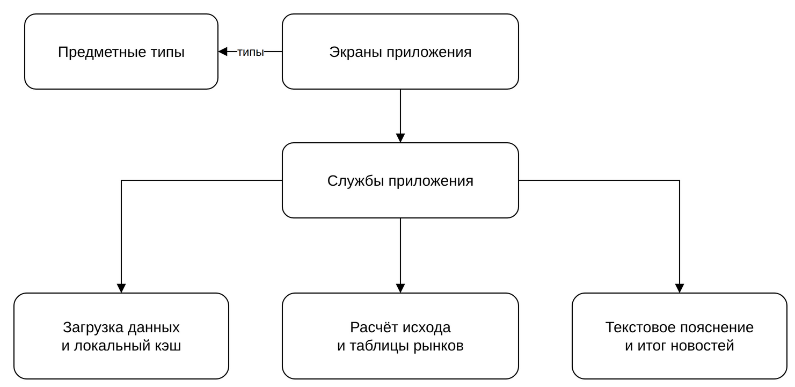
Рисунок 3 – Слоистая архитектура приложения
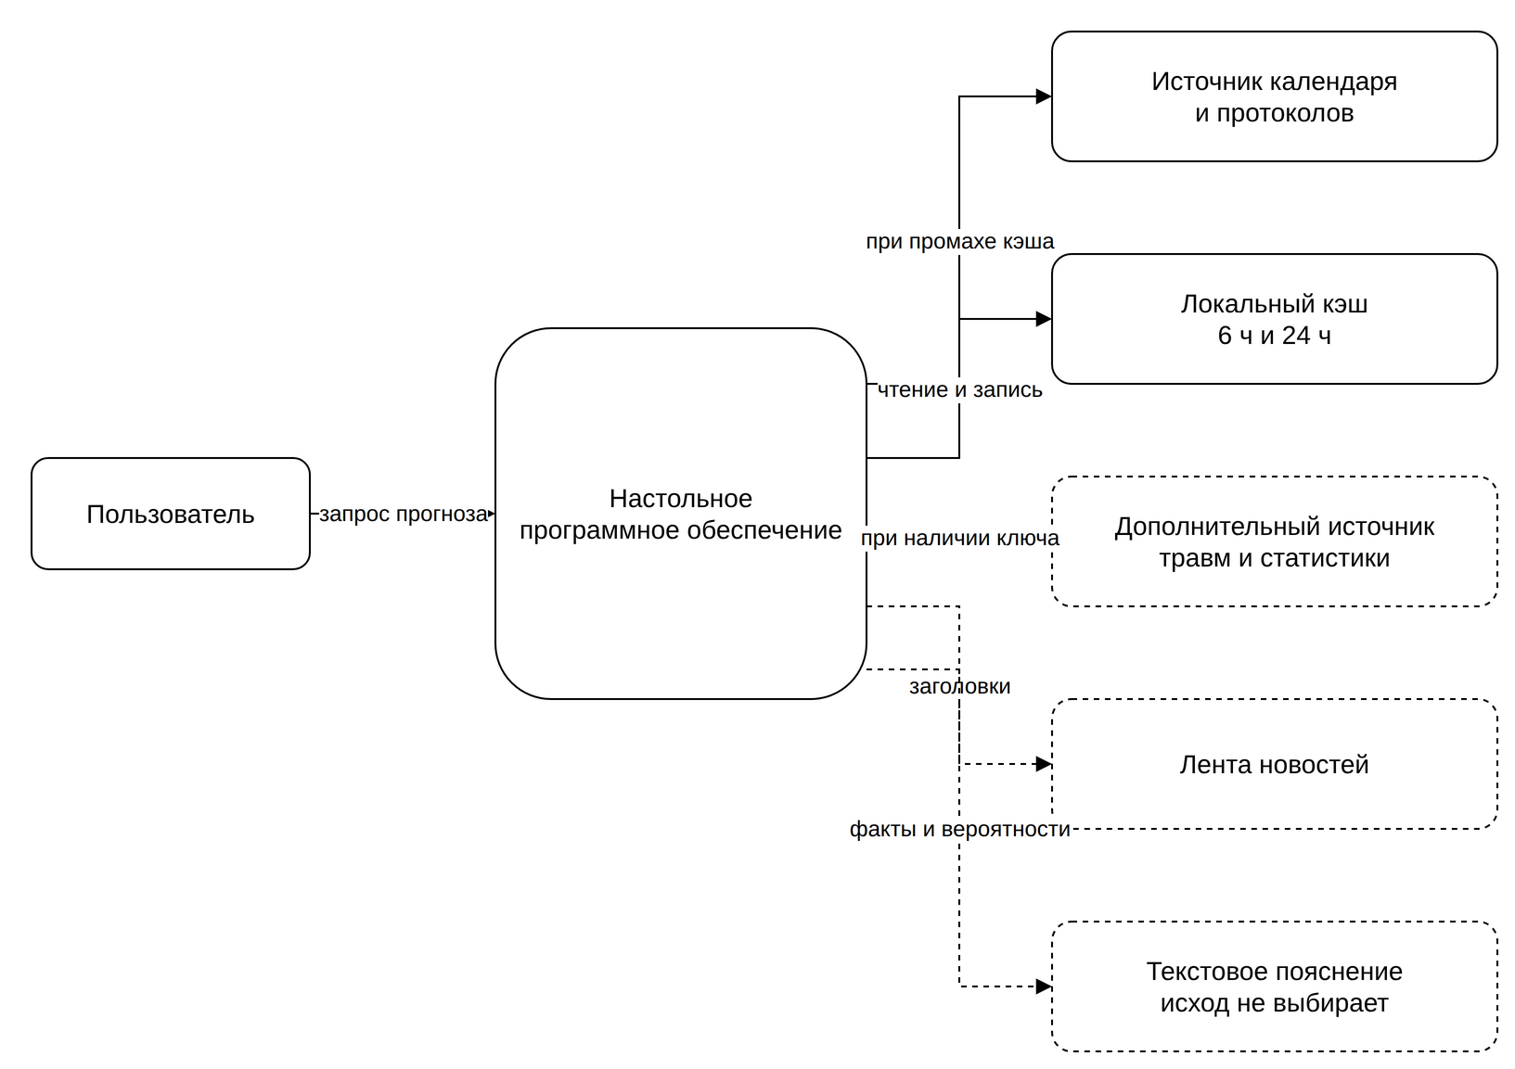
Рисунок 4 – Контекстная диаграмма системы
Последовательность расчёта прогноза:
1. Служба матчей читает кэш SQLite; при промахе времени жизни записи обращается к football-data.org.
2. Служба признаков собирает форму, очные встречи, рейтинги Эло, средние голы за пять матчей и места в таблице только из кэша, обрезая историю датой матча.
3. Модуль прогноза возвращает вероятности дома / ничья / гости (сумма равна 1): при малой выборке только рейтинг Эло, иначе смесь Пуассона с весом 0,65 и рейтинга Эло с весом 0,35. Предварительный счёт – мода сетки по средним голам за пять матчей без рейтинга Эло.
4. Таблица рынков строится по той же сетке голов и согласуется с итоговыми вероятностями 1 / X / 2. Угловые, карточки, фолы и пенальти допускаются только при наличии статистики дополнительного источника и в расчёт исхода не входят.
5. Модуль пояснения получает факты, вероятности и таблицу рынков и при необходимости формирует короткий текст. Числа на экране от пояснения не зависят.
6. Интерфейс показывает числа всегда; блок пояснения – только при наличии текста. Итог по новостям строится только по полученным заголовкам.
Диаграмма последовательности для этого сценария вынесена на отдельный рисунок (рисунок 5).
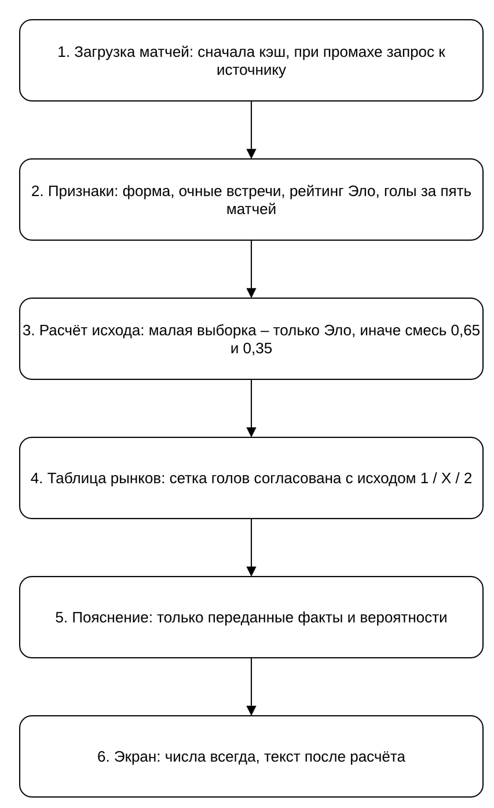
Рисунок 5 – Последовательность расчёта прогноза
Сетевой доступ к football-data.org ограничен тарифом поставщика; ответы кэшируются локально, а в журналы приложения не попадают служебные реквизиты доступа к внешним сервисам [7].
Программное обеспечение поставляется как настольное окно. Обязательный браузерный клиент не требуется. Flet может использовать веб-технологии внутри окна, сценарий запуска остаётся настольным.
Разделение ответственности между слоями дополнительно защищает от типичных ошибок первой версии. Если бы представление само ходило в HTTP, тесты интерфейса зависели бы от сети. Если бы модель читала SQLite, математический модуль нельзя было бы прогнать на синтетических признаках. Если бы слой AI считал вероятности, исчезла бы граница между объяснением и классификацией. Принятая схема делает каждую из этих ошибок структурно менее вероятной.
С точки зрения развёртывания первая версия ориентирована на поставку собранного настольного приложения: на Windows – исполняемый файл .exe, на macOS – пакет .app. Пользователь запускает готовое окно без установки интерпретатора Python и без команд в терминале. Отдельный сервер баз данных не требуется: файл кэша создаётся локально при первом обращении.
При недоступности источника программное обеспечение должно показывать данные из ещё действующего кэша и сообщение о невозможности обновления. Пустой календарь при наличии записей в кэше показывать не допускается. При превышении лимита запросов клиент должен замедлиться. Эти правила согласованы с документацией поставщика данных [7].

2.2 Информационная модель и модуль прогноза
Информационная модель приложения намеренно узкая. Хранить нужно не «всё о футболе», а тот минимум, без которого нельзя ни показать календарь, ни посчитать прогноз, ни объяснить цифру.
Единица учёта – матч: идентификаторы и названия двух команд, код соревнования, дата и время в UTC, статус, тур, счёт завершённого матча. Вторая единица – строка турнирной таблицы: место, число игр, мячи, очки. Третья – снимок признаков на конкретный матч: форма, два рейтинга Эло, средние голы, сводка очных встреч, места в таблице, сколько сыгранных матчей лиги лежит в кэше на дату расчёта. Четвёртая – результат расчёта: три вероятности 1 / X / 2 и предварительный счёт (два целых, вероятность клетки, два ожидаемых гола).
Данные с сети не идут в интерфейс напрямую. Они оседают в локальном кэше SQLite. Для ещё не сыгранных матчей снимок считается свежим шесть часов, для завершённых и для таблицы – сутки. Это не промышленная СУБД и не «база предприятия»: это кэш, чтобы не превысить лимит бесплатного тарифа (десять запросов в минуту) и чтобы прогноз на одном и том же срезе фактов воспроизводился [7], [15]. Схема основных таблиц кэша показана на рисунке (рисунок 6) и подробно описана в приложении Б.
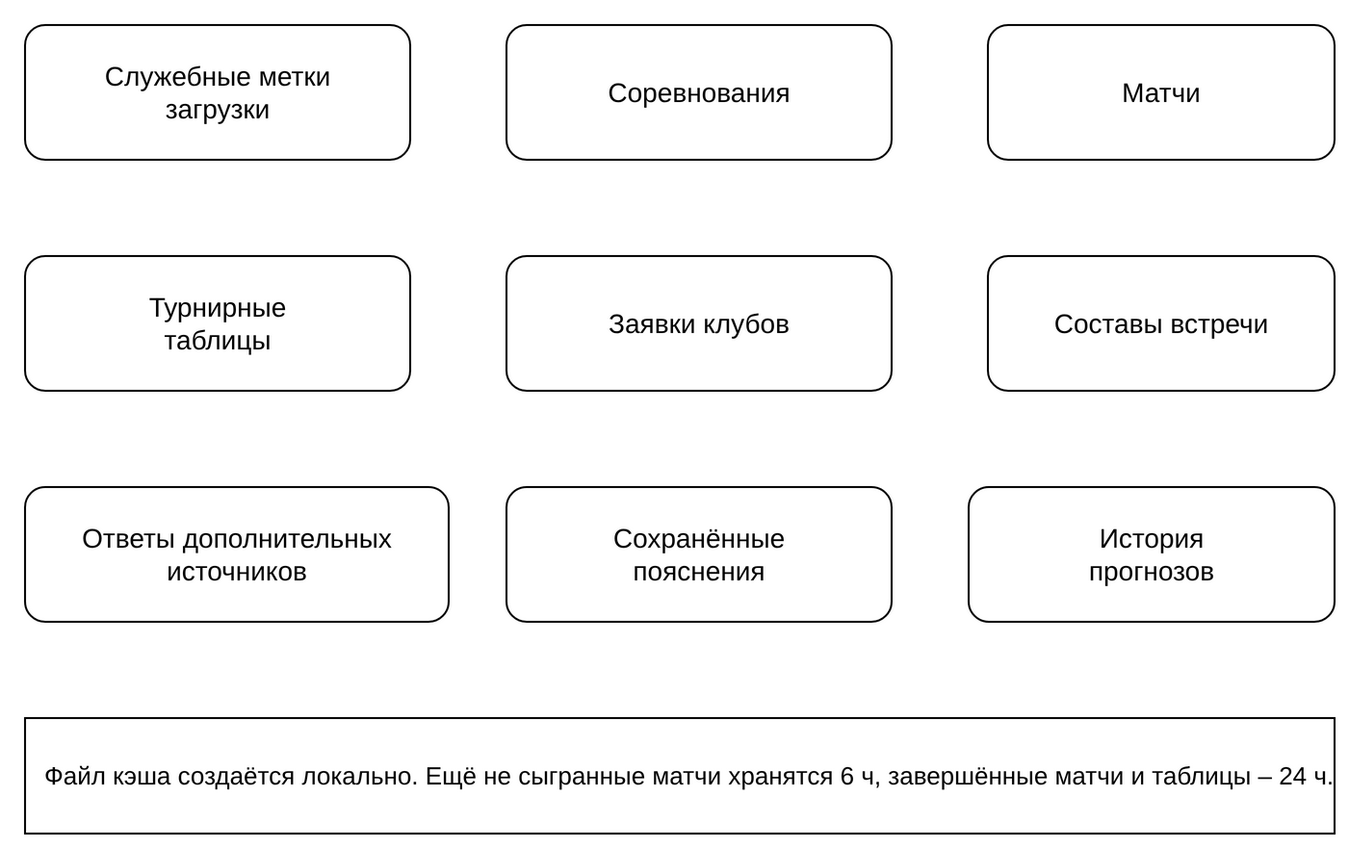
Рисунок 6 – Таблицы локального кэша SQLite
История, из которой считаются Эло и средние голы, обрезается строго: только матчи той же лиги со статусом «завершён» и с датой раньше прогнозируемой встречи. Матч не имеет права видеть свой будущий счёт.
Поля, которые считаются фактом
Для оперативного контура из документации football-data.org v4 в доменную модель матча переносятся: идентификатор, дата UTC, статус, тур, идентификаторы и имена хозяев и гостей, голы полного времени, признак победителя [7]. Для таблицы – место, число игр, победы, ничьи, поражения, мячи, очки. Ожидаемые голы, травмы и иные поля, которых нет в используемом тарифе, в фактах не появляются.
Как из фактов получается 1 / X / 2
Пусть на срез уже посчитаны рейтинги хозяев и гостей и четыре средних по пяти матчам. Если сыгранных матчей лиги меньше четырёх, модуль возвращает только тройку Эло по формулам (2)–(5) главы 1.
Иначе атака и оборона нормируются к уровню лиги 1,35 (ниже 0,4 не опускаются), разница Эло переводится в небольшой множитель, ожидаемые голы ограничиваются отрезком от 0,25 до 4 по формулам (6)–(9). Далее строится сетка (10) и выполняется смесь (11).
Разберём тот же учебный пример, что в главе 1, уже как спецификацию модуля. Исходные оценки:
$R_{дом}=1600, R_{гост}=1580,$
$G_{дом}^{заб}=2,0, G_{дом}^{пр}=0,8, G_{гост}^{заб}=2,2, G_{гост}^{пр}=1,0,$
число завершённых матчей лиги в кэше равно 20. Тогда
$a_{дом}=2,0/1,35≈1,4815, d_{дом}=0,8/1,35≈0,5926,$
$a_{гост}=2,2/1,35≈1,6296, d_{гост}=1,0/1,35≈0,7407,$
$delta=(1600+80-1580)/1000=0,10.$
Интенсивности для ветки исхода:
${lambda}_{дом}=1,35·1,4815·0,7407·1,10≈1,63,$
${lambda}_{гост}=1,35·1,6296·0,5926·0,90≈1,17.$
Отдельно модуль считает тройку Эло и тройку Пуассона, затем смешивает с весами 0,65 и 0,35 и нормирует. На эталонной реализации получены доли 0,4817, 0,2442 и 0,2741 для 1, X и 2 соответственно. Именно эти три числа видит пользователь как ответ на вопрос о предпочтительном исходе.
Как из тех же голов получается предварительный счёт
Для счёта рейтинг Эло сознательно выключается. Ожидаемые голы берутся как среднее атаки одной стороны и обороны другой:
${lambda}_{дом}=\frac{G_{дом}^{заб}+G_{гост}^{пр}}{2}, {lambda}_{гост}=\frac{G_{гост}^{заб}+G_{дом}^{пр}}{2}.$ (12)
В примере lambda_(дом) = lambda_(гост) = 1,50. На сетке 0…8 выбирается клетка максимальной вероятности. В данном случае это 1:1 с вероятностью около 0,112. Соседние клетки 1:2 и 2:1 имеют меньшие доли. Этот путь не заменяет тройку 1 / X / 2 и не использует округление «вверх хозяевам, вниз гостям».
Вероятность клетки после нормировки хвоста можно записать как
$P^{*}(i,j)=\frac{P(X=i,Y=j)}{{sum}_{u=0}^{8}{sum}_{v=0}^{8}P(X=u,Y=v)},$ (13)
а предварительный счёт – как пару (i^(*), j^(*)), максимизирующую P^(*)(i, j) с правилом разрыва связей по близости к (lambda_(дом), lambda_(гост)).
Инварианты модуля
Модуль обещает:
– на фиксированном срезе фактов результат тот же;
– три вероятности исхода суммируются в единицу;
– предварительный счёт не зависит от Эло и не совпадает с наивным округлением;
– языковая модель не подменяет расчёт.
Модуль не обещает:
– угаданный точный счёт;
– прибыль;
– учёт травм;
– оперативный счёт в ходе матча без задержки источника.
На бесплатном тарифе протокол и календарь могут приходить с опозданием. Это ограничение источника следует указать в требованиях и в руководстве пользователя [7].
Роль CSV и обучающих сценариев
Файлы football-data.co.uk с колонками даты, команд, голов и исхода FTR служат длинной историей для ретроспективы и скриптов обучения [8]. Они не подменяют REST-ответ в момент клика по карточке. Такое разделение удерживает информационную модель оперативного контура узкой и проверяемой.
Детализация кэша как информационной структуры
Локальный файл кэша содержит таблицы меток времени, соревнований, матчей, строк турнирной таблицы, заявок и составов. TTL шесть часов для ещё не сыгранных матчей и сутки для завершённых отражает компромисс между актуальностью и лимитом запросов: истечение TTL даёт право снова сходить в сеть, а пока запись свежа, повторный расчёт обязан давать те же числа. Индекс по коду соревнования и дате ускоряет выборку истории; при порче файла его удаляют и наполняют заново из API.
Расширенный разбор смеси и согласование с формулой (1)
При рейтингах 1600 и 1580 тройка Эло составляет примерно 0,4850; 0,2423; 0,2727, тройка Пуассона при lambda_(дом) ≈ 1,63 и lambda_(гост) ≈ 1,17 – примерно 0,4799; 0,2453; 0,2748, смесь – 0,4817; 0,2442; 0,2741. Близость троек в этом примере не универсальна: смесь – компромисс первой версии, а не оптимальные веса на всех лигах. Порог «меньше четырёх сыгранных матчей – только Эло» защищает от сетки на почти пустой истории.
Величины K_1 и K_2 из наивной схемы и интенсивности (12) совпадают по способу усреднения. Различие начинается после дроби: наивная схема округляет, модуль показывает моду сетки и её вероятность (для lambda = 1,50 мода 1:1 около 0,112).

2.3 Пользовательский интерфейс
Интерфейс спроектирован как набор экранов одного настольного окна: лиги, календарь дня, карточка прогноза и настройки. Переходы показаны на схеме навигации (рисунок 7). Подписи к снимкам экранов согласованы с комплектом рисунков.
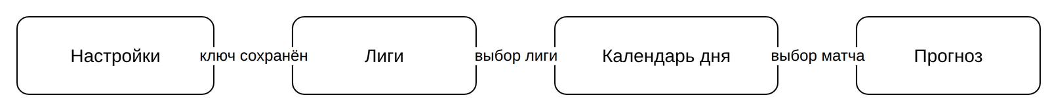
Рисунок 7 – Переходы экранов приложения
При запуске программное обеспечение показывает заставку до окончания начальной загрузки. При отсутствии ключа football-data.org открывается экран настроек, разделы лиг, календаря и прогноза закрыты (требование ФТ-11). Ключи хранятся в локальном файле параметров и в журнал не записываются.
Экран лиг. Отображается перечень соревнований бесплатного тарифа: код, название, страна или регион, признак любимой лиги. Поиск и фильтры сужают перечень. Выбор соревнования задаёт контекст календаря.
Экран календаря. Отображаются матчи выбранной даты по всем доступным соревнованиям либо по выбранной лиге: время, хозяева, гости, статус, итоговый счёт завершённого матча. Допускаются переход на соседний день, группировка по лигам и по командам, поиск команды. Выбор строки открывает карточку прогноза. В широком окне календарь и прогноз размещаются рядом.
Экран прогноза матча. Порядок чтения:
– указание: прогноз статистический, это не совет ставить деньги;
– названия команд, дата и, для завершённого матча, итоговый счёт;
– полоса вероятностей 1 / X / 2;
– предварительный счёт: клетка, вероятность клетки и ожидаемые голы по средним за пять матчей, без рейтинга Эло;
– поясняющие блоки: форма, рейтинг Эло, очные встречи, места в таблице;
– таблица рынков, согласованная с исходом 1 / X / 2;
– при наличии источника – отдельный блок новостей и отдельный блок травм и составов;
– текстовое пояснение после чисел.
Сначала программное обеспечение показывает распределение исхода, затем наиболее вероятную клетку счёта с её вероятностью, затем контекст, затем текст. Текст до чисел показывать не допускается.
При числе завершённых матчей лиги в кэше меньше четырёх карточка показывает только рейтинг Эло и не подменяет малую выборку сеткой Пуассона. Если кэш пуст и сеть недоступна, программное обеспечение должно показать сообщение о невозможности обновления.
Тексты интерфейса – на русском языке. Контраст текста на карточках проверяется на соответствие WCAG AA. Критичная доля сопровождается числом, а не только цветом столбца.
Сценарий первого запуска:
1. Запуск собранного приложения (.exe или .app).
2. Ввод ключа football-data.org на экране настроек, если ключ ещё не задан.
3. Выбор соревнования в списке лиг либо выбор даты в календаре.
4. Открытие матча и чтение полосы 1 / X / 2, предварительного счёта и таблицы рынков.
5. При наличии текстового пояснения – сверка текста с уже показанными числами.
Сценарий не включает приём ставок.
Производительность, константы и краевые случаи
Объём кэша одной лиги на горизонте сезона измеряется сотнями матчей; для такого объёма SQLite с индексом по соревнованию и дате достаточен [15]. Узким местом остаётся сеть и лимит 10 запросов в минуту, а не арифметика Пуассона на сетке 0…8. Послойная схема упрощает тесты: модели проверяются на синтетических признаках, клиент API – на локальных образцах, без обращения к живому API.
В первой версии зафиксированы константы, которые нельзя молча менять в тексте и в коде порознь: стартовый рейтинг 1500, K-фактор 20, домашнее преимущество Эло 80 пунктов, коридор ничьей в ветке Эло от 0,18 до 0,32, среднее лиги 1,35, пол относительной атаки и обороны 0,4, клип интенсивностей от 0,25 до 4, потолок сетки 8, веса Пуассона 0,65 и Эло 0,35, порог «только Эло» при числе завершённых матчей меньше 4, окно средних голов 5 матчей, TTL кэша 6 ч и 24 ч.
Если команда впервые появляется в кэше, её рейтинг равен 1500. Если сыгранных матчей меньше пяти, среднее считается по имеющемуся числу игр. Пустая таблица отображается тире, а не нулевыми местами. Пустые гербы не блокируют расчёт. Доменные сущности описывают матч, признаки и вероятности; представление не вызывает Эло напрямую.
Итоговое соответствие «требование – проектное решение»

Таблица 4 – Трассировка требований к решениям главы 2
Требование | Решение в проекте
ФТ-01, ФТ-02, ФТ-11 | Экраны лиг, календаря дня и настроек
ФТ-03 | Смесь рейтинга Эло и Пуассона, при малой выборке только рейтинг Эло
ФТ-04 | Мода сетки по формуле (12)
ФТ-05 | Обязательный текст на экране прогноза
ФТ-06, ФТ-07 | Клиент httpx и кэш SQLite
ФТ-08, ФТ-10 | Пояснение и итог новостей только по переданным данным
ФТ-09 | Таблица рынков по сетке голов
ФТ-12 | Блок травм и составов вне признаков прогноза
Тесты без живого API | Локальные образцы

Выводы по главе 2. Выбран стек Python / Flet / httpx / pandas / SQLite с послойной архитектурой: экраны не обращаются к сети и к файлу кэша напрямую. Информационная модель включает матч, таблицу, снимок признаков, результат расчёта и таблицу рынков. SQLite хранит ответы с ограниченным временем жизни. Модуль прогноза формализован формулами смеси и предварительного счёта и проверен учебным примером. Интерфейс включает экраны лиг, календаря дня, прогноза и настроек. Текстовое пояснение не подменяет числа.

3 Реализация и оценка

3.1 Загрузка данных и прогноз
Реализация загрузки данных следует правилу проекта: новый HTTP-источник сначала документируется, затем появляется клиент. Основной оперативный источник – REST API football-data.org версии 4 с базовым адресом https://api.football-data.org/v4 [7]. Приложение использует, в частности, получение списка соревнований, матчей соревнования с фильтрами сезона и статуса, турнирной таблицы, списка команд и детальной карточки команды. Для отдельного матча допускается запрос детали с площадкой и заявкой; на бесплатном тарифе стартовый состав ещё не сыгранной встречи часто пуст, поэтому в интерфейсе показывают заявку клуба, а не выдуманный состав на игру.
Поля матча, которые переносятся в доменную модель из football-data.org, ограничены документированным набором: идентификатор, дата UTC, статус, тур, идентификаторы и имена команд, голы полного времени, признак победителя. Ожидаемые голы в этом наборе отсутствуют и не синтезируются. Сведения о травмах, составах и статистике угловых, карточек, фолов и пенальти допускаются только из дополнительного источника API-Football при заданном ключе и хранятся отдельно. В признаки расчёта исхода 1 / X / 2 эти сведения не входят. Заголовки новостей берутся из ленты RSS либо, при ключе, из GNews и служат только для отдельного итога.
Клиент соблюдает лимит бесплатного тарифа: не более десяти запросов в минуту. При коде ответа 429 выполняется ожидание. При коде 403 пользователь получает сообщение о недоступности лиги в тарифе или об отклонении запроса источником. Ответы сохраняются в SQLite-кэше с меткой времени; повторный сетевой запрос выполняется только если записи нет или запись старше срока хранения (шесть часов для расписания, сутки для завершённых результатов и таблиц) [15].
Дополнительный источник – публичные CSV football-data.co.uk с колонками дивизиона, даты, команд, голов и исхода FTR [8]. Парсер поддерживает форматы даты с двузначным и четырёхзначным годом. Скачанные полные сезоны не хранятся в репозитории; в поставку входят только небольшие образцы в каталоге samples. CSV служит обучению и ретроспективе, а не подмене REST в момент открытия карточки.
Цепочка прогноза в реализации совпадает с проектной:
1. сервис матчей обеспечивает актуальный срез кэша;
2. сервис признаков строит снимок только из матчей той же лиги с датой строго раньше прогнозируемой;
3. модуль прогноза выдаёт вероятности и предварительный счёт;
4. таблица рынков строится по сетке голов и согласуется с вероятностями исхода;
5. модуль пояснения при необходимости формирует короткий текст по уже полученным фактам и вероятностям;
6. экран отображает числа, а текст – после чисел.
Детерминизм на фиксированных признаках проверяется тестами: повторный вызов даёт ту же тройку вероятностей. При числе завершённых матчей лиги в кэше меньше четырёх Пуассон не запускается, возвращается только Эло. Иначе строится смесь с весами 0,65 и 0,35, как в главах 1 и 2.
Предварительный счёт считается отдельно методом, который использует только средние голы за пять матчей (формула (12)) и моду сетки. Тесты фиксируют, что изменение рейтингов Эло не меняет предварительный счёт, а наивное округление вверх/вниз для интенсивностей 1,2 и 0,8 дало бы 2:0, тогда как мода Пуассона указывает 1:0.
Практическая организация кода следует src-layout: исходники пакета лежат в каталоге src, тесты – отдельно, документация источников – в docs. Такое размещение упрощает установку редактируемого пакета и снижает риск импорта «из корня репозитория» в обход манифеста распределения.
Обработка статусов матча учитывает, что для признаков пригодны завершённые и присуждённые результаты, а для календаря пользователя интересны ещё не сыгранные и уже сыгранные встречи в выбранном окне дат. Статусы берутся из протокола API и не переименовываются произвольно в слое данных.
Синхронизация гербов и флагов вынесена в отдельные служебные сценарии подготовки ресурсов. Живой HTTP за эмблемами из представления запрещён: либо ресурс уже лежит локально, либо показывается заглушка. Это снижает риск внезапного исчерпания лимита API из-за декоративных загрузок.

3.2 Графический интерфейс и пояснение
Графический интерфейс реализован на Flet как набор представлений: лиги, календарь дня, карточка матча и настройки [6]. Слой представлений не импортирует httpx и не открывает SQLite напрямую: все обращения идут через службы. Это упрощает тестирование логики и удерживает архитектуру главы 2.
На экране лиг выбирается соревнование из двенадцати кодов бесплатного тарифа. На экране календаря отображаются матчи выбранной даты с командами, статусом и счётом завершённой встречи; при наличии локально подготовленных гербов показываются эмблемы. Карточка матча повторяет порядок чтения, зафиксированный при проектировании: указание о статистическом характере прогноза, заголовок, полоса 1 / X / 2, предварительный счёт с вероятностью клетки, блоки формы, рейтинга Эло, очных встреч и таблицы, таблица рынков, затем пояснение. Экран настроек хранит ключи источников, список любимых лиг и команд и запускает экспорт истории прогнозов.
Пояснение строится по пакету фактов, в который входят имена команд, лига, дата, три вероятности, форма, рейтинги, сводка очных встреч, места, средние голы, предварительный счёт и таблица рынков. Ввод отсутствующих ожидаемых голов и иного счёта запрещается. Если пояснение недоступно, блок текста показывает служебное сообщение, а числа остаются. Для завершённого матча повторный запрос пояснения не выполняется, если разбор уже не сохранён.
Снимки экранов текущей версии приведены ниже (рисунок 8) (рисунок 9) (рисунок 10) (рисунок 11).
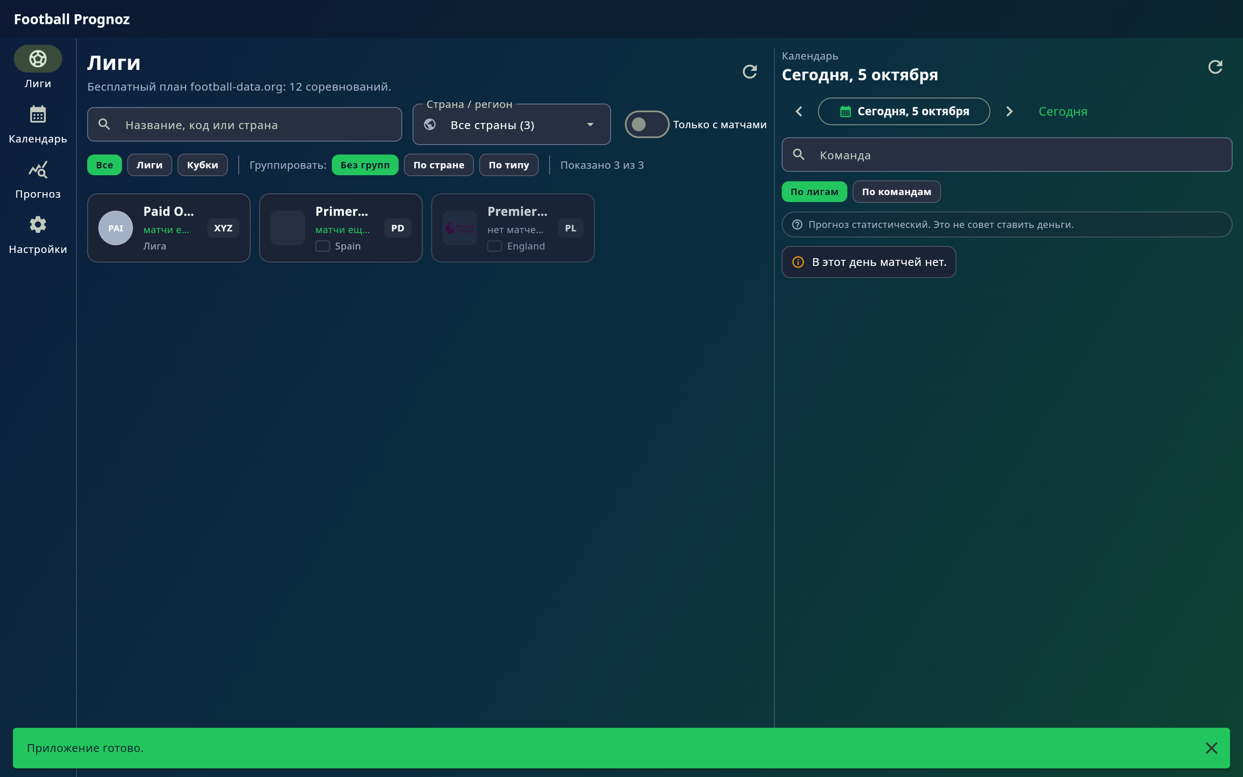
Рисунок 8 – Экран выбора лиг
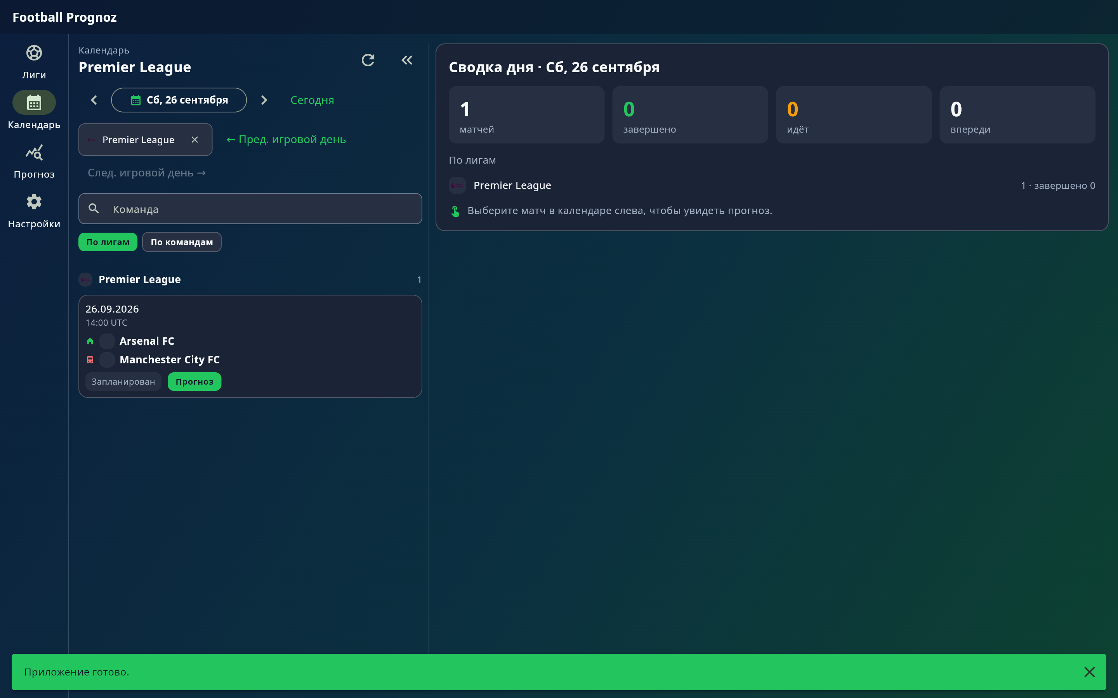
Рисунок 9 – Экран календаря матчей
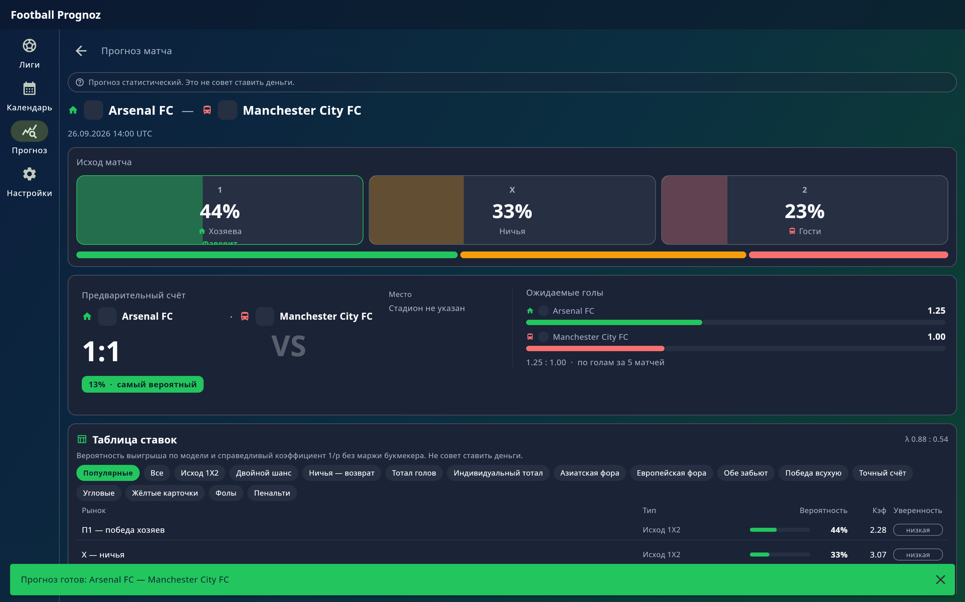
Рисунок 10 – Экран прогноза матча
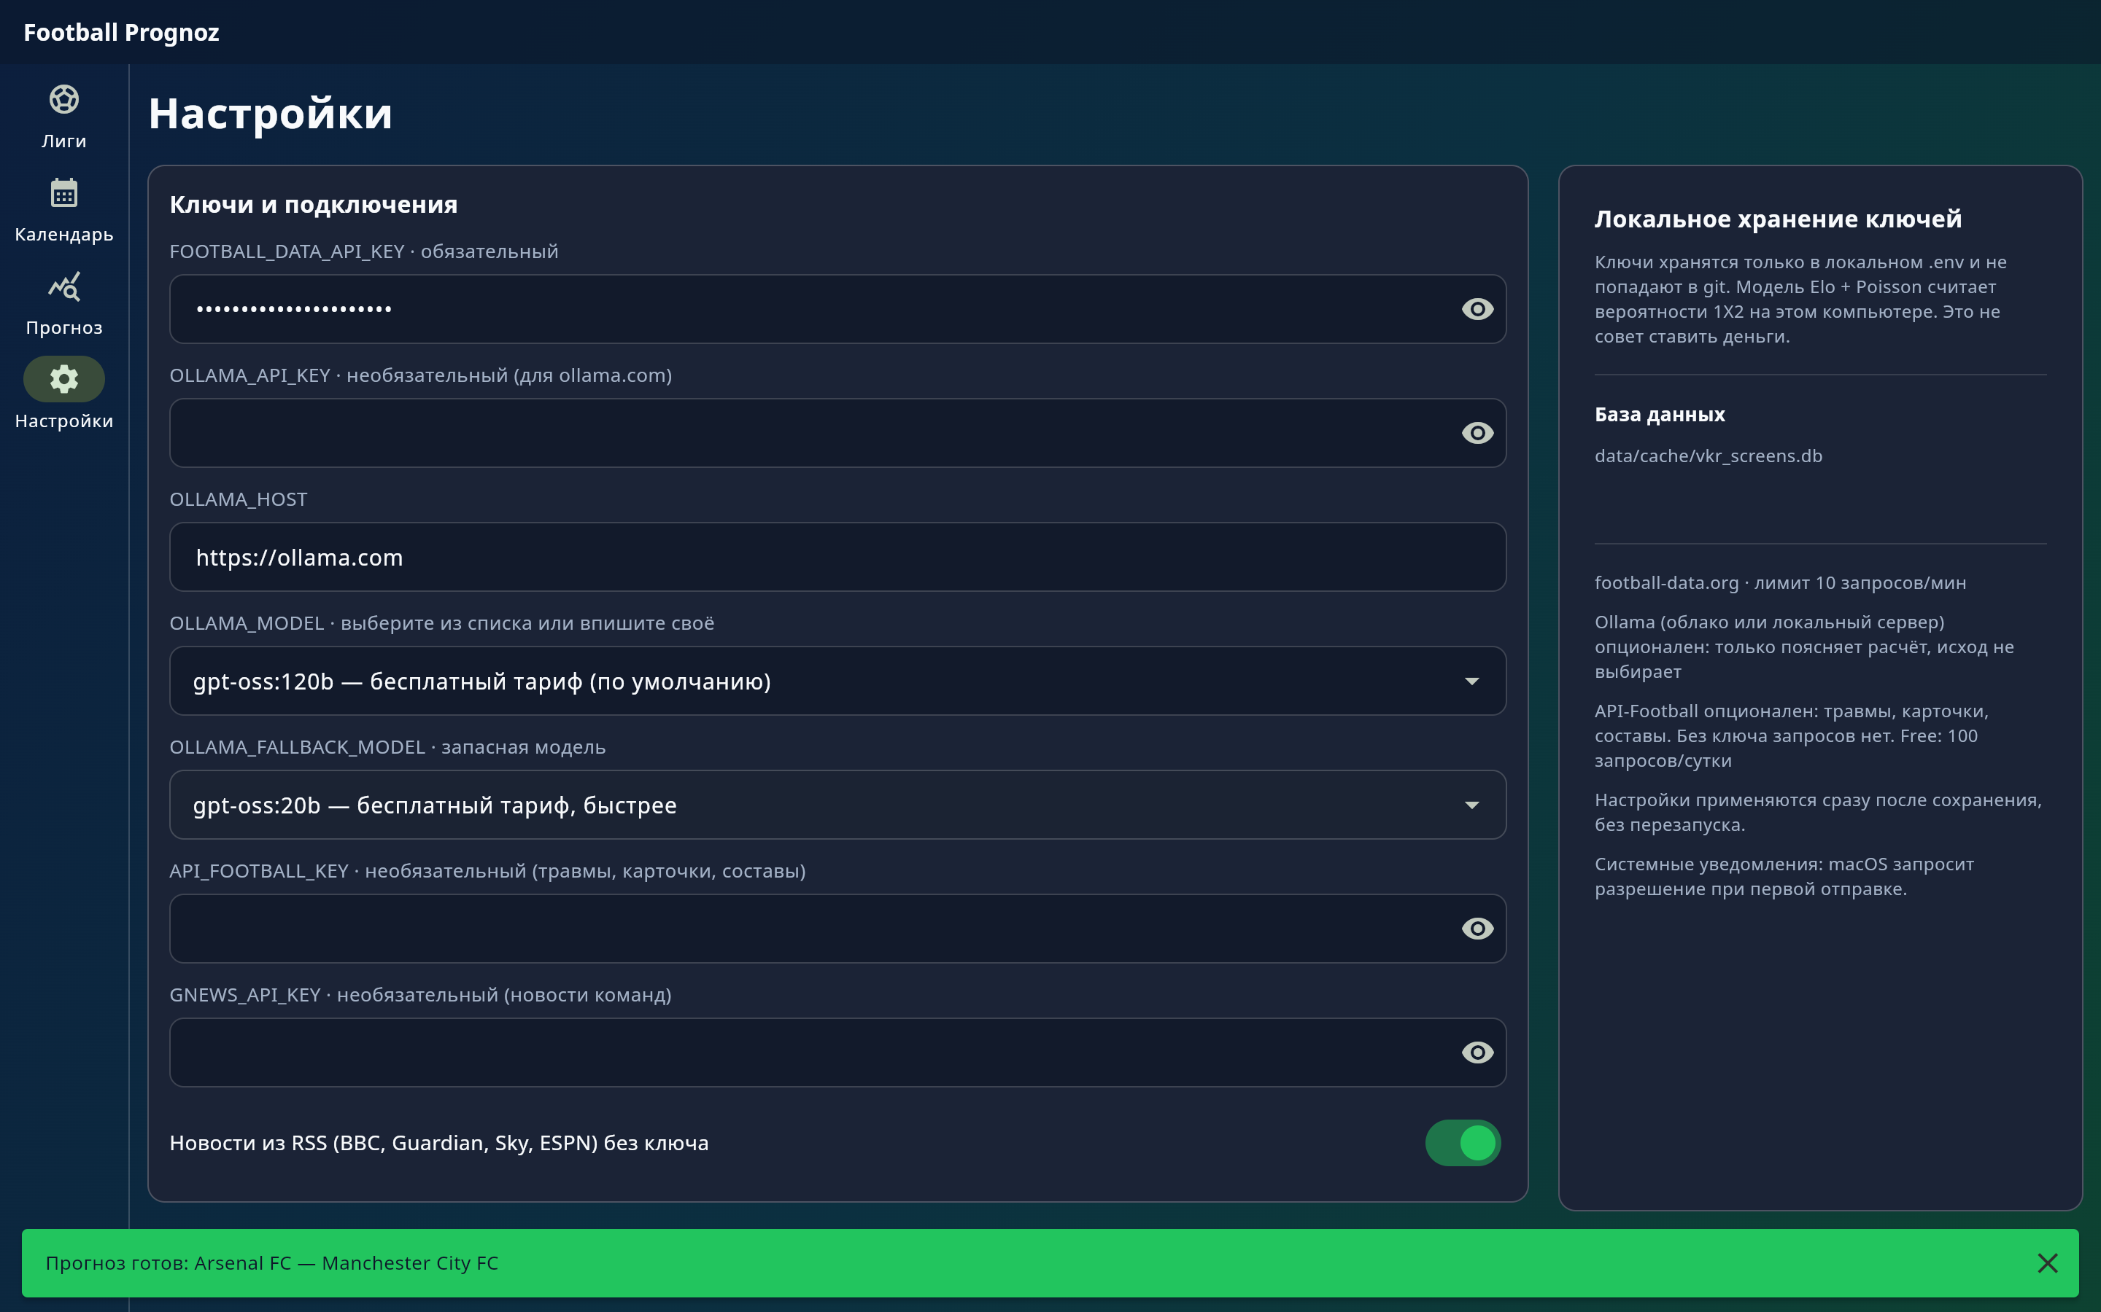
Рисунок 11 – Экран настроек
Текстовое пояснение не является вторым прогнозом. Пояснение связывает три процента с видимыми фактами карточки: недавней формой, рейтингами, местами в таблице. Проверка ответа отклоняет текст, который называет другой исход или другую долю. В интерфейс должны попадать числа локального модуля.

3.3 Тестирование и качество прогноза
Модульное тестирование
Автоматические тесты выполняются без обращения к живому API. В качестве входных данных используются локальные образцы. Проверяются, в частности, следующие свойства:
– сумма вероятностей дома, ничьей и гостей равна единице;
– на фиксированных признаках прогноз детерминирован;
– усиление атаки и рейтинга хозяев повышает вероятность победы хозяев;
– сетка Пуассона после обрезания хвоста нормируется;
– предварительный счёт не зависит от Эло;
– предварительный счёт совпадает с модой сетки, а не с округлением вверх/вниз;
– модуль пояснения не подменяет числа выдуманным исходом.
Такой набор не заменяет ретроспективу на полном сезоне, но фиксирует инварианты, без которых нельзя доверять даже учебному примеру.
Метрики вероятностного прогноза
Для оценки вероятностных прогнозов исхода 1 / X / 2 в литературе и практике используют логарифмические потери и оценку Бриера [3]. Пусть для матча модель выдала вектор (p_1, p_X, p_2), а факт закодирован одним из единичных векторов y in (1,0,0), (0,1,0), (0,0,1). Оценка Бриера для одного матча:
$B={(p}_{1}-y_{1})^{2}+{(p}_{X}-y_{X})^{2}+{(p}_{2}-y_{2})^{2}.$ (14)
Средняя оценка Бриера по выборке из N матчей:
$overlineB=\frac{1}{N}{sum}_{n=1}^{N}B_{n}.$ (15)
Чем меньше overlineB, тем лучше. Для равномерного прогноза (1/3, 1/3, 1/3) значение B на любом исходе равно 2/3 ≈ 0,6667.
Логарифмические потери для одного матча:
$L=-lnp_{*},$ (16)
где p_(*) – вероятность, которую модель присвоила фактически состоявшемуся исходу (с нижней отсечкой для численной устойчивости). Средние потери по выборке интерпретируются так же: меньше – лучше. Равномерный прогноз даёт L = -ln(1/3) ≈ 1,0986.
Дополнительно строят матрицу соответствия между ярлыком наибольшей доли (1, X или 2) и фактическим исходом. Эта матрица наглядна, но грубее вероятностных метрик: матрица отбрасывает информацию о том, была ли доля фаворита 0,40 или 0,70.
Калибровка («если модель часто ставила около 60 % на хозяев, как часто хозяева в самом деле выигрывали») требует достаточного числа матчей в каждом коридоре вероятности. На крошечной выборке калибровку не заявляют.
Наивная эвристика пяти матчей переводится в исход так: по формуле (1) получают K_1 и K_2, округляют вверх и вниз, сравнивают целые и получают ярлык 1, X или 2. Такой ярлык можно сравнивать с фактом и с ярлыком смеси Эло+Пуассон, но вероятностные метрики к нему применимы только после искусственного сопоставления (например, единичного вектора), что делает сравнение с мягкими вероятностями смеси несимметричным. Поэтому в учебном примере ниже наивная схема фигурирует как классификатор ярлыка, а смесь – и как вероятностный прогноз, и как ярлык argmax.
Учебный пример на локальном образце CSV
В репозитории находится файл data/samples/sample_results.csv из шести завершённых строк чемпионата Англии (колонки Div, Date, HomeTeam, AwayTeam, FTHG, FTAG, FTR). Это учебный фрагмент, а не полный сезон. Полная ретроспектива качества на чемпионате в настоящей работе не заявляется.
На этих шести матчах выполнен упрощённый проход «вперёд по времени»: рейтинги Эло и окна последних матчей обновляются только после прогноза очередной встречи; будущий счёт в расчёт не берётся. Чтобы одновременно посчитать и Эло, и средние голы для обеих команд, у каждой стороны должна быть хотя бы одна завершённая игра в прошлом относительно даты матча. В данном образце такому условию удовлетворяет ровно одна встреча: Chelsea – Man City от 21.09.2024 с фактическим исходом «победа гостей» (FTR = A, счёт 0:2).
Для этой единственной точки получены следующие числа (округление до четырёх знаков):

Таблица 5 – Учебный пример вероятностных метрик на одном матче образца CSV
Метод | p(1) | p(X) | p(2) | Ярлык | Brier | Log-loss
Смесь Эло+Пуассон | 0,2468 | 0,2161 | 0,5371 | 2 | 0,3219 | 0,6216
Только Эло | 0,4551 | 0,2486 | 0,2963 | 1 | 0,7642 | 1,2165
Равномерный (1/3) | 0,3333 | 0,3333 | 0,3333 | – | 0,6667 | 1,0986
Эвристика ceil/floor | – | – | – | 2 | – | –

Примечание – Вероятности Эло и смеси получены в упрощённом проходе по шести строкам образца с обновлением рейтингов только после прогноза. Эвристика на этой точке дала счёт после округления 1:2 и ярлык 2. На выборке из одного матча доля верных ярлыков не интерпретируется как качество сезона.

Таблица 6 – Сводка по единственной оцениваемой точке образца
Показатель | Значение
Число строк в sample_results.csv | 6
Число матчей с прогнозом смеси | 1
Фактический исход | 2
Верный ярлык смеси | да
Верный ярлык только Эло | нет
Верный ярлык эвристики | да
Brier смеси | 0,3219
Brier только Эло | 0,7642
Brier равномерной базы | 0,6667
Log-loss смеси | 0,6216
Log-loss только Эло | 1,2165
Log-loss равномерной базы | 1,0986

Интерпретация. На одном матче смесь по вероятностным метрикам лучше и равномерной базы, и ветки «только Эло» (ниже Brier и log-loss), потому что существенная доля вероятности была отдана фактическому исходу «2» (p_2 ≈ 0,54). Ярлык argmax смеси и ярлык эвристики совпали с фактом, тогда как «только Эло» указал на хозяев. Эвристика не дала калиброванных вероятностей, поэтому по Brier и log-loss с мягкой смесью напрямую не сравнивается. Переносить эти наблюдения на «точность чемпионата» нельзя: объём образца слишком мал.

Таблица 7 – Матрица ярлыков для единственной оцениваемой точки (смесь)
– | Факт 1 | Факт X | Факт 2
Прогноз 1 | 0 | 0 | 0
Прогноз X | 0 | 0 | 0
Прогноз 2 | 0 | 0 | 1

Таблица 8 – Матрица ярлыков для единственной оцениваемой точки (только Эло)
– | Факт 1 | Факт X | Факт 2
Прогноз 1 | 0 | 0 | 1
Прогноз X | 0 | 0 | 0
Прогноз 2 | 0 | 0 | 0

Таблицы 7 и 8 демонстрируют формат отчёта, который следует строить на полной ретроспективе. На одном наблюдении матрицы фиксируют, что смесь попала в клетку «прогноз 2 / факт 2», а ветка рейтинга Эло – в клетку «прогноз 1 / факт 2».
Для сравнения методов на большой выборке имеет смысл одновременно публиковать:
– средний Brier и средний log-loss;
– матрицу ярлыков argmax;
– долю верных ярлыков только как вспомогательный показатель;
– отдельно – долю верных ярлыков наивной эвристики;
– при достаточном объёме – таблицу калибровки по коридорам вероятности фаворита.
Без достаточного N пункты калибровки и «точности сезона» в текст не вносят.
Учебный числовой пример модуля без ретроспективы
Независимо от CSV полезен эталонный срез признаков из модульных тестов (рейтинги 1600 и 1580, средние голы 2,0 / 0,8 и 2,2 / 1,0, двадцать матчей в кэше). На нём смесь даёт
$P(1)≈0,4817, P(X)≈0,2442, P(2)≈0,2741,$
а предварительный счёт – 1:1 с вероятностью клетки около 0,112 при lambda = 1,50 для обеих сторон. Эти числа воспроизводимы командой тестов и служат сверкой формул глав 1–2 с кодом. Исход матча для этого среза в тестах не фиксируется, поэтому Brier и log-loss на нём не считаются: нет факта y.
Что остаётся за рамками заявленного качества
Показатели вида «точность 58 % на сезоне Premier League» или «Brier 0,XX на всех лигах бесплатного тарифа» в записку не включаются: прогон на полной выборке в работе не выполнен. Скрипт обучения на CSV может быть развит до полной ретроспективы в последующих работах. В настоящей записке инварианты покрыты тестами, метрики определены формулами (14)–(16), на образце из шести строк посчитана одна учебная точка, эталонный срез признаков сверен с реализацией.

Таблица 9 – Что измерено в работе и что в записке не заявлено
Вопрос | Статус в настоящей записке
Сумма вероятностей равна 1 | Проверено тестами
Детерминизм на фиксированных признаках | Проверено тестами
Предварительный счёт независим от Эло | Проверено тестами
Эталонный срез: тройка 1 / X / 2 и мода 1:1 | Вычислено и сверено с кодом
Brier / log-loss на sample_results.csv | Учебный пример, N = 1
Калибровка по коридорам вероятности | Не заявлена
Точность на полном чемпионате | Не заявлена
Прибыль относительно коэффициентов | Не рассматривается

Такая таблица нужна, чтобы читатель не принял учебный пример за обещание промышленного качества.
План полной ретроспективы и сводка учебных чисел
Для последующей работы рекомендуется хронологический проход по сезонному CSV football-data.co.uk [8] с накоплением Brier, log-loss, матриц ярлыков и калибровки по коридорам вероятности. До выполнения этого протокола в записке допустимы лишь определения метрик, эталонный срез и учебная точка на шести строках образца.
Для удобства защиты ниже собраны только величины, реально полученные в этой работе.

Таблица 10 – Сводка вычисленных учебных чисел
Источник | Величина | Значение
Эталонный срез признаков | P(1), P(X), P(2) | 0,4817; 0,2442; 0,2741
Эталонный срез признаков | Предварительный счёт | 1:1 (≈0,112)
Эталонный срез признаков | $\lambda$ предварительного счёта | 1,50; 1,50
sample_results.csv, N = 1 | Brier смеси | 0,3219
sample_results.csv, N = 1 | Brier Эло | 0,7642
sample_results.csv, N = 1 | Brier равномерной базы | 0,6667
sample_results.csv, N = 1 | Log-loss смеси | 0,6216
sample_results.csv, N = 1 | Log-loss Эло | 1,2165
sample_results.csv, N = 1 | Log-loss равномерной базы | 1,0986

Все строки таблицы 10 либо воспроизводятся модульными тестами, либо воспроизводятся описанным проходом по шести строкам CSV. Строк вида «точность чемпионата = …» в таблице нет.
Выводы по главе 3. Реализованы загрузка данных через документированный REST и CSV, TTL-кэш и цепочка прогноза с детерминированной смесью Эло и Пуассона. Интерфейс показывает числа независимо от наличия языковой модели и сохраняет дисклеймер. Тесты закрепляют инварианты. Качество описано корректными метриками; численные значения даны только как учебный пример на локальном образце и на эталонном срезе признаков, без претензии на ретроспективу чемпионата.

Заключение
В ходе выпускной квалификационной работы разработано настольное программное обеспечение для прогнозирования и расчета исходов футбольных матчей. Вероятности 1 / X / 2 и предварительный точный счёт считает локальная модель. Языковая модель поясняет уже полученные числа и факты карточки.
Выбраны методы расчёта: рейтинг Эло, независимый Пуассон голов по мотивам модели Махера и смесь двух оценок с весами 0,65 и 0,35. Наивная эвристика «пять матчей и округление» разобрана и оставлена базовой линией сравнения. Сопоставлены программные продукты спортивной аналитики одной категории. Сформулированы требования с идентификаторами, способом проверки, указанием о статистическом характере прогноза, поставкой собранного приложения для Windows и macOS и лимитом десяти запросов в минуту. Спроектирована послойная архитектура на стеке Python, Flet, httpx, pandas и SQLite. Реализованы загрузка данных football-data.org v4 и CSV football-data.co.uk, кэш с ограниченным временем жизни записей, модуль прогноза, таблица рынков по сетке голов и экраны лиг, календаря дня, прогноза и настроек. Дополнительные сведения о новостях и, при отдельном ключе, о травмах и составах выведены за пределы расчёта исхода. Проведены модульные тесты инвариантов. Метрики Brier и log-loss определены формулами и проиллюстрированы учебным примером на локальном образце.
Практический результат – работающее программное обеспечение и приложения А–Д к пояснительной записке. Методический результат – цепочка «факт – оценка – вывод».
Граница первой версии сохраняется. В расчёт входят двенадцать лиг бесплатного тарифа, рейтинг Эло и средние голы. Возможна задержка протокола. Ожидаемые голы в модель не вводятся. Применён независимый Пуассон без поправки Диксона–Коулза. Учебный прогон метрик выполнен на малом локальном образце.
Направления развития:
– выполнить полную ретроспективу Brier и log-loss на сезонных CSV с таблицами калибровки;
– оценить веса смеси и константу среднего лиги на данных, а не только зафиксировать значения первой версии;
– при необходимости реализовать поправку Диксона–Коулза как отдельный сравниваемый вариант;
– расширить покрытие данных только после документирования нового источника;
– улучшить упаковку настольного дистрибутива для запуска без среды разработки.
В приложениях собраны материалы, которые дополняют основную часть: техническое задание (приложение А), описание кэша (приложение Б), руководство пользователя (приложение В), ключевые фрагменты кода (приложение Г) и числовые примеры прогнозов (приложение Д). Основной текст сохраняет связное изложение методов, проектирования и оценки.
Построено настольное программное обеспечение с воспроизводимой локальной моделью 1 / X / 2 и предварительным счётом. Расчёт не заменяется языковой моделью и не сводится к наивному округлению. Тема работы не описывает тотализатор и не даёт советов по ставкам. Прогноз остаётся статистической оценкой.

Список используемой литературы и используемых источников
1. ГОСТ 19.201-78. Единая система программной документации. Техническое задание. Требования к содержанию и оформлению. М. : Издательство стандартов, 1980.
2. ГОСТ 34.602-2020. Информационные технологии. Комплекс стандартов на автоматизированные системы. Техническое задание на создание автоматизированной системы. М. : Стандартинформ, 2020.
3. Brier G. W. Verification of forecasts expressed in terms of probability // Monthly Weather Review. 1950. Vol. 78, No. 1. P. 1–3.
4. Dixon M. J., Coles S. G. Modelling Association Football Scores and Inefficiencies in the Football Betting Market // Journal of the Royal Statistical Society: Series C (Applied Statistics). 1997. Vol. 46, No. 2. P. 265–280.
5. Elo A. E. The Rating of Chessplayers, Past and Present. New York : Arco Publishing, 1978. 202 p.
6. Flet documentation [Электронный ресурс]. URL: https://flet.dev/docs/ (дата обращения: 22.09.2026).
7. Football-Data.org. API Documentation [Электронный ресурс]. URL: https://www.football-data.org/documentation/api (дата обращения: 22.09.2026).
8. Football-Data.co.uk. Historical Football Results and Betting Odds Data [Электронный ресурс]. URL: https://www.football-data.co.uk/data.php (дата обращения: 22.09.2026).
9. Hvattum L. M., Arntzen H. Using ELO ratings for match result prediction in association football // International Journal of Forecasting. 2010. Vol. 26, No. 3. P. 460–470.
10. HTTPX documentation [Электронный ресурс]. URL: https://www.python-httpx.org/ (дата обращения: 22.09.2026).
11. Maher M. J. Modelling association football scores // Statistica Neerlandica. 1982. Vol. 36, No. 3. P. 109–118.
12. pandas documentation [Электронный ресурс]. URL: https://pandas.pydata.org/docs/ (дата обращения: 22.09.2026).
13. Python Software Foundation. Python 3 Documentation [Электронный ресурс]. URL: https://docs.python.org/3/ (дата обращения: 22.09.2026).
14. scikit-learn User Guide [Электронный ресурс]. URL: https://scikit-learn.org/stable/user_guide.html (дата обращения: 22.09.2026).
15. SQLite Documentation [Электронный ресурс]. URL: https://www.sqlite.org/docs.html (дата обращения: 22.09.2026).
16. ГОСТ Р 59194-2020. Управление требованиями. Основные положения. М. : Стандартинформ, 2020.
Приложение А
Техническое задание на разработку программного обеспечения для прогнозирования и расчета исходов футбольных матчей
Настоящее приложение содержит сжатое техническое задание, оформленное с учётом требований к содержанию технического задания на программное средство и автоматизированную систему [1], [2].
А.1 Наименование и область применения
Наименование: настольное приложение Football Prognoz.
Область применения: персональный компьютер пользователя под управлением Windows 10/11 (64-bit) или macOS 12 и новее; учебный и аналитический просмотр вероятностей исхода футбольных матчей по открытым данным.
А.2 Основание для разработки
Основание – задание на выпускную квалификационную работу по теме «Разработка программного обеспечения для прогнозирования и расчета исходов футбольных матчей».
А.3 Назначение
Приложение предназначено для:
– выбора футбольного соревнования из набора бесплатного тарифа football-data.org;
– просмотра календаря матчей;
– расчёта локальной моделью вероятностей исхода 1 / X / 2 и предварительного точного счёта;
– отображения поясняющих агрегатов (форма, рейтинги Эло, очные встречи, таблица);
– опционального текстового пояснения уже вычисленных вероятностей языковой моделью.
Приложение не предназначено для приёма ставок, расчёта прибыли и выдачи советов ставить деньги.
А.4 Требования к программе
#### А.4.1 Функциональные требования
Идентификаторы совпадают с таблицей 3 основной части. Субъект – программное обеспечение [16].
1. ФТ-01. При заданном ключе football-data.org программное обеспечение должно отображать перечень соревнований бесплатного тарифа с кодами PL, PD, SA, BL1, FL1, DED, PPL, ELC, BSA, CL, WC, EC.
2. ФТ-02. При выборе даты программное обеспечение должно отображать матчи этой даты с названием соревнования, командами, статусом и итоговым счётом завершённого матча.
3. ФТ-03. При открытии матча программное обеспечение должно рассчитывать вероятности исхода 1 / X / 2 смесью рейтинга Эло и Пуассона, а при числе завершённых матчей лиги в кэше меньше четырёх – только рейтингом Эло. Сумма трёх вероятностей должна равняться 1.
4. ФТ-04. Программное обеспечение должно определять предварительный счёт как моду сетки Пуассона по средним голам за пять матчей, без рейтинга Эло.
5. ФТ-05. На экране прогноза программное обеспечение должно показывать указание, что прогноз является статистической оценкой и не является советом совершать ставки.
6. ФТ-06. Программное обеспечение должно сохранять ответы источников в локальном файле SQLite и повторять сетевой запрос только после истечения времени жизни записи: 6 ч для ещё не сыгранных матчей и 24 ч для завершённых матчей и таблиц.
7. ФТ-07. Программное обеспечение должно ограничивать частоту запросов к football-data.org десятью запросами в минуту.
8. ФТ-08. При формировании текстового пояснения программное обеспечение должно передавать языковой модели только уже вычисленные вероятности и факты карточки. Пояснение должно оставлять эти вероятности без изменения.
9. ФТ-09. При рассчитанных вероятностях исхода программное обеспечение должно строить таблицу рынков по сетке голов так, чтобы доли исхода 1 / X / 2 в таблице совпадали с итоговым прогнозом.
10. ФТ-10. При наличии заголовков новостей программное обеспечение должно строить итог только по этим заголовкам и отдельно от расчёта исхода.
11. ФТ-11. При отсутствии ключа football-data.org программное обеспечение должно открывать экран настроек и закрывать разделы лиг, календаря и прогноза.
12. ФТ-12. При заданном ключе дополнительного источника программное обеспечение должно показывать сведения о травмах и составах отдельным блоком, вне входных признаков модуля прогноза.
#### А.4.2 Требования к надёжности
Расчёт на фиксированном срезе фактов должен быть детерминированным. Сумма трёх вероятностей исхода должна равняться 1. При отсутствии сети допускается работа по свежему кэшу.
#### А.4.3 Условия эксплуатации
Пользователь запускает собранное настольное приложение на Windows 10/11 (64-bit) или macOS 12 и новее. Доступ в сеть нужен для первичной загрузки календаря и результатов.
#### А.4.4 Требования к составу и параметрам технических средств
Персональный компьютер под управлением Windows 10/11 (64-bit) или macOS 12 и новее, доступ в сеть для первичной загрузки данных.
#### А.4.5 Требования к информационной и программной совместимости
Язык реализации Python 3.11+, графическая библиотека Flet, клиент httpx, библиотека pandas, встроенный движок SQLite, при обучении – scikit-learn. Для пользователя программа поставляется как .exe (Windows) или .app (macOS).
А.5 Стадии разработки
1. Анализ предметной области и требований.
2. Проектирование архитектуры и информационной модели.
3. Реализация загрузки данных, кэша, модели и интерфейса.
4. Тестирование и оформление пояснительной записки.
А.6 Порядок контроля и приёмки
Приёмка первой версии: запуск собранного окна на целевой платформе; загрузка лиг и матчей; воспроизводимый прогноз на фиксированных признаках; наличие дисклеймера; прохождение модульных тестов без живого API.
Приложение Б
Описание локального кэша SQLite
Локальный файл кэша (типичный путь data/cache/prognoz.db) не является промышленной СУБД. Это встраиваемое хранилище ответов API с метками времени и политикой TTL [15].
Б.1 Назначение таблиц

Таблица Б.1 – Основные таблицы кэша
Таблица | Назначение
meta | Ключ кэша, время получения, необязательный ETag
competitions | Код и название соревнования, эмблема, время получения
matches | Матчи лиги: дата, статус, команды, счёт, гербы, площадка
standings | Строки турнирной таблицы
team_rosters | Заявка клуба (тренер и состав в JSON), площадка, страна
match_lineups | Составы конкретной встречи при наличии в источнике
api_cache | Ответы дополнительных источников с временем жизни
llm_analyses | Сохранённые пояснения и итоги новостей по матчу
forecast_history | История прогнозов для учебной оценки

Б.2 Политика времени жизни

Таблица Б.2 – TTL по типам данных
Тип данных | TTL
Расписание / ещё не сыгранные матчи | 6 ч
Завершённые матчи | 24 ч
Турнирные таблицы | 24 ч
Деталь матча (заявка/lineup) | 6 ч

Повторный запрос к сети выполняется только при отсутствии записи или при истечении TTL, с соблюдением лимита 10 запросов в минуту [7].
Б.3 Логическая схема (текстом)
– `meta(cache_key PK, fetched_at, etag)`;
– `competitions(code PK, id, name, emblem, fetched_at)`;
– `matches(id PK, competition_code, utc_date, status, matchday, home_id, home_name, away_id, away_name, home_goals, away_goals, winner, home_crest, away_crest, venue, fetched_at)`;
– индекс `idx_matches_comp_date(competition_code, utc_date)`;
– `standings(competition_code, team_id, …, PRIMARY KEY(competition_code, team_id))`;
– `team_rosters(team_id PK, …)`;
– `match_lineups(match_id PK, …)`.
Рисунок логической схемы кэша в основном тексте согласован с файлом figures/drawio/sqlite-cache.png (рисунок 6).
Рисунок 6 – Таблицы локального кэша SQLite
Б.4 Ограничения
Кэш не моделирует пользователей, платежи и журнал ставок. Резервное копирование корпоративного уровня не требуется: при повреждении файл удаляют и наполняют заново из API.
Приложение В
Руководство пользователя
В.1 Назначение
Приложение Football Prognoz показывает статистические вероятности исхода футбольного матча 1 / X / 2 и предварительный точный счёт. Это не букмекер и не совет ставить деньги.
В.2 Системные требования
– Windows 10/11 (64-bit) или macOS 12 и новее;
– доступ в интернет для первичной загрузки календаря и результатов.
В.3 Установка и запуск
Программа поставляется как собранное настольное приложение. Пользователю не требуется устанавливать интерпретатор Python или выполнять команды в терминале.
1. На Windows запускают файл с расширением .exe.
2. На macOS открывают пакет с расширением .app.
3. После заставки при отсутствии ключа открывается экран настроек. После сохранения ключа доступны лиги и календарь.
В.4 Основные экраны
Настройки. При первом запуске следует указать ключ football-data.org. Дополнительные ключи языковой модели, API-Football и новостей допускаются и для расчёта исхода не требуются.
Лиги. Следует выбрать соревнование из списка бесплатного тарифа.
Календарь. Следует выбрать дату и просмотреть матчи: время, хозяева, гости, статус, счёт завершённой встречи. Выбор строки открывает встречу.
Прогноз. Сначала читается указание о статистическом характере прогноза, затем полоса вероятностей 1 / X / 2, карточка предварительного счёта и таблица рынков. Ниже – форма, рейтинги Эло, очные встречи, места в таблице. При наличии новостей, травм или текстового пояснения эти блоки появляются отдельно и числа не заменяют.
В.5 Ограничения данных
На бесплатном тарифе football-data.org доступны двенадцать соревнований и не более десяти запросов в минуту. Счёт и расписание могут приходить с задержкой. Ожидаемые голы в расчёт не входят. Травмы и составы отображаются только при ключе дополнительного источника и в вероятности исхода не входят.
В.6 Типичные сообщения
– Нет сети – проверьте подключение; при наличии свежего кэша календарь может остаться доступным;
– Ошибка 403 – лига недоступна в используемом тарифе или источник временно отклонил запрос;
– Ошибка 429 – превышен лимит запросов; подождите и повторите позже;
– Пояснение недоступно – числа прогноза всё равно отображаются.
Приложение Г
Листинги ключевых фрагментов
Ниже приведены сокращённые фрагменты для иллюстрации идей реализации. Полные исходные тексты находятся в репозитории проекта. Нумерация листингов локальна для приложения Г.
Листинг Г.1 – Вероятность клетки независимого Пуассона (идея)

def poisson_pmf(k: int, lam: float) -> float:
if lam <= 0:
return 1.0 if k == 0 else 0.0
return math.exp(-lam) * lam**k / math.factorial(k)

Листинг Г.2 – Смесь Пуассона и Эло (идея)

poisson = poisson_1x2(lam_home, lam_away)
elo = Probabilities(*elo_1x2(home_elo, away_elo)).normalized()
return blend(poisson, elo, weight_a=0.65)

Листинг Г.3 – Предварительный счёт без Эло (идея)

lam_home = (home_gf + away_ga) / 2.0
lam_away = (away_gf + home_ga) / 2.0
return poisson_mode(lam_home, lam_away) # не ceil/floor

Листинг Г.4 – Ожидание Эло с домашним преимуществом (идея)

exp_home = expected_score(home_rating + 80.0, away_rating)
home_rating += 20.0 * (actual_home - exp_home)

Листинг Г.5 – Проверка свежести кэша (идея)

TTL_SCHEDULED_HOURS = 6
TTL_FINISHED_HOURS = 24

def is_fresh(cache_key: str, ttl_hours: float) -> bool:
fetched = fetched_at(cache_key)
return fetched is not None and (utcnow() - fetched) < timedelta(hours=ttl_hours)

Листинг Г.6 – Граница текстового пояснения

Вход: факты, вероятности и предварительный счёт.
Не допускается: угадывать иной счёт, выдумывать травмы и ожидаемые голы.
Выход: два–четыре предложения пояснения либо отсутствие текста, если пояснение недоступно.

Имена модулей и полные пути см. в инженерной документации репозитория (docs/FORECAST.md, docs/ARCHITECTURE.md).
Приложение Д
Примеры прогнозов
Примеры ниже иллюстрируют различие факта, оценки и вывода. Они не являются советом ставить деньги.
Д.1 Эталонный срез признаков (модульные тесты)
Исходные оценки:
– рейтинги Эло: хозяева 1600, гости 1580;
– средние голы за пять матчей: хозяева 2,0 забитых и 0,8 пропущенных; гости 2,2 и 1,0;
– число завершённых матчей лиги в кэше: 20.
Вывод модуля (сверено с реализацией):
– вероятности 1 / X / 2 ≈ 0,4817 / 0,2442 / 0,2741;
– предварительный счёт: 1:1;
– вероятность клетки ≈ 0,112;
– ожидаемые голы для предварительного счёта: 1,50 : 1,50.
Для сравнения: наивная эвристика с округлением тех же K_1 и K_2 дала бы 2:1.
Д.2 Учебная точка на sample_results.csv
Матч Chelsea – Man City, дата 21.09.2024, факт: 0:2, исход 2.
Упрощённый проход вперёд по шести строкам образца (обновление рейтингов только после прогноза) дал:
– смесь: p ≈ 0,2468 / 0,2161 / 0,5371, ярлык 2;
– только Эло: p ≈ 0,4551 / 0,2486 / 0,2963, ярлык 1;
– эвристика ceil/floor: ярлык 2;
– Brier смеси 0,3219; Brier Эло 0,7642; Brier равномерной базы 0,6667;
– log-loss смеси 0,6216; log-loss Эло 1,2165; log-loss равномерной базы 1,0986.
Это учебный пример на N = 1, не качество чемпионата.
Д.3 Как читать карточку пользователю
1. Сначала три процента исхода.
2. Затем предварительный счёт вместе с процентом клетки.
3. Затем форма, Эло, очные встречи и таблица как контекст.
4. Затем текст пояснения, если пояснение подготовлено.
5. Дисклеймер действует на все числа экрана.

